ECOTURISMO EN COLOMBIA
Las Diferencias Entre la Teoría y la Práctica
3 estudios de caso



Universidad de Los Andes
Facultad de Ciencias
Departamento de Biología

Monografía de grado en la Opción en Biodiversidad y estudios Socioculturales

Victoria Andrea Ortegón León

2007

AGRADECIMIENTOS

Debo agradecer a Dios por generar este mundo natural tan maravilloso y por permitirme haber conocido paraísos terrenales en él, especialmente a Colombia, el país más bello aunque algo subvalorado. Además, por haberme permitido descubrir la biología en el mejor momento de mi vida y enamorarme de ella.

También por las personas que se encontraron en mi camino y permitieron que mi visión de Colombia y del ecoturismo en sí fueran transformadas.

A estas personas, entre las que incluyo a mis padres, a los propietarios y administradores de las áreas, a los funcionarios dentro de las mismas, a todas las personas de las comunidades aledañas y a todos y cada uno de mis amigos de viaje, les debo que la experiencia haya sido inolvidable, completa y tan cercana a la realidad. Gracias por compartirme su mundo.

A la madre naturaleza le agradezco el haberme permitido entrar en ella, estudiarla y quererla, todos los momentos de plenitud que hacen que yo en este momento asuma el compromiso de hacer todo lo que tenga a mi alcance por cuidarla, especialmente en mi país Colombia.

Especialmente agradezco a las personas que hacen parte activa de este trabajo monográfico, mis asesores, guías y quienes abrieron las puertas para mí: Richard, Carmen Rodríguez (UAESPNN), Ciro (Guarda parques) Axel H. Antoine Feill y Mariana González (PALMARÍ), “Súper Nica” (PNN Tayrona), mi compañera de investigación en el Tayrona Érica Atehortúa, el profesor Santiago Madriñán (coordinador de la opción en Biodiversidad y Estudios Ambientales) y a mi gran asesor, profesor y amigo Caturro.

Cada uno de ustedes ha recibido ya mi gratitud, ahora la hago pública.

Victoria

INTRODUCCIÓN

Cambio climático, efecto invernadero, problemática ambiental, y muchos otros tópicos que denotan la crítica situación ambiental de nuestro planeta, se vienen escuchando ya hace varios años. Todos estos han sido generadores de muchos acercamientos, reglamentaciones y propuestas realizadas con el propósito de equilibrar un poco la balanza a favor de la naturaleza y, por consiguiente, de nosotros mismos.

Pero quizá, entre todo lo realizado frente a esta problemática creciente, es el Desarrollo Sostenible, tanto en concepto como tendencia, lo que parece ajustarse mejor a la realidad social, económica y ambiental de todos los países, desde su nacimiento en el Informe Brundtland (1987).

Este desarrollo Sostenible, definido según la Declaración de Rio como “Aquel desarrollo que satisface las necesidades de las generaciones presentes, sin comprometer las posibilidades de las generaciones futuras para atender sus propias necesidades" abarca básicamente los aspectos ecológico, social y económico de una tendencia de desarrollo mundial. Esta tendencia, que ha utilizado el sufijo ECO para diferenciar las disciplinas de él derivadas frente a aquellas “tradicionales”, se ha convertido en soluciones aplicadas en los diferentes sectores económicos.

Es de esta manera como se genera el ECO - turismo, el turismo “sostenible”. Este tipo de turismo es uno de los mejores ejemplos de la diferenciación antes mencionada y de los sectores económicos más rentables para la sostenibilidad deseada. Cabe resaltar que su gran acogida y éxito radican básicamente en pertenecer al sector turístico, el segundo sector económico a nivel mundial, expandido por todo el planeta y accesible a todo tipo de público.

La problemática entonces surge debido a que este tipo de turismo, que es a su vez “el sector del turismo con mayor crecimiento a nivel mundial”, ha planteado tanto puntos favorables como negativos sobre el medio ambiente al que, por definición, ha de cuidar.

Por medio de esta monografía se pretenden establecer y valorar los beneficios y perjuicios que el ecoturismo, en el caso colombiano, trae tanto a la conservación de la biodiversidad como al desarrollo social y económico en las Áreas Naturales Protegidas, teniendo en cuenta tanto a las comunidades como a las normatividades vinculadas a esta práctica y, evidentemente, a su papel en los programas de conservación y protección de la biodiversidad colombiana.

UN ACERCAMIENTO AL ECOTURISMO

Es importante, para efectos prácticos e introductorios, tener en cuenta que existe gran variedad de definiciones dentro de la terminología involucrada en este documento, incluido el mismo Ecoturismo. Por esta razón, se hará una breve delimitación en cuestión de términos y definiciones para establecer “las reglas de Juego”, dentro de este estudio y así hacerle más claro especialmente para el lector.

Con respecto al Desarrollo Sostenible, el término básico a entender, se tienen pocas pero sustanciosas modificaciones dentro de la literatura a él enfocada. Básicamente, ha de subrayarse que Sostenible, Sustentable y Sostenido, difieren mucho el uno del otro y son el motivo de la gran discusión en torno del Desarrollo y su adjetivo más pertinente.

Lo anterior debido a que, si nos enfocamos sólo en la definición lógica de cada término, “sostenido” puede traducirse como constante, mantenido, mientras que sustentable y sostenible son más fáciles de homologar. Algunos autores declaran sustentable y sostenible como el mismo término y añaden que la variación radica en que el primero es la traducción “directa” de sustainable en inglés (WILCHES. 1999). Por lo anterior, el término a utilizar será el de Desarrollo Sostenible.

En cuanto a los adjetivos del ecoturismo, hay que resaltar que estos difieren más por las preferencias del emisor y/o su ambiente cultural que por divergencias de fondo, siendo entonces aplicables y válidos tanto “verde”, “sostenible”, “sustentable”, “ambiental” o el sufijo “eco” para hacer referencia a esta tendencia turística.
Sin embargo, como este estudio se enfoca en el caso colombiano, se utilizará el término Ecoturismo, por ser el término más utilizado en bibliografía y lenguaje nacional.

Como se mencionó anteriormente, algunas variaciones en las definiciones del ecoturismo se deben a aspectos culturales, variando así entre países. En el caso colombiano, se habla de diferentes ramas del ecoturismo, cada una con su especificación, lo que le hace diferir de la aplicación del término en otros países.

Tipos de Turismo en Colombia

Agroturismo: “Actividad que se desarrolla en el campo estableciendo un contacto e interacción con la naturaleza. A su vez, se incluye la familiarización con actividades como el ordeño y el cultivo”. Sin embargo, en Colombia, se manifiesta más de una manera recreativa y de observación.

Este turismo se da principalmente en el Eje Cafetero (Quindío, Caldas y Risaralda) y en otras regiones como Cundinamarca, Huila, Boyacá y en menor medida, en Antioquia. En Bogotá también el mejor ejemplo es PANACA Sabana

Turismo Rural: actividades que se identifican con las del ámbito de la vida rural, o sea, actividades que valorizan al ambiente rural, la economía y la cultura local (Graziano da Silva, Vilarinho y Dale, 1998).

Dentro de este tipo de turismo se realizan actividades como visitar a y convivir en comunidades campesinas, aprender sus costumbres y tradiciones, y realizar sus actividades diarias por períodos de tiempo determinados por el turista y el hospedero.

Turismo Cultural: “Corresponde a los viajes que se realizan con el deseo de ponerse en contacto con otras culturas y conocer más de su identidad”. Ejemplos de este son La Catedral de sal de Zipaquirá, visitar comunidades indígenas, museos como La Quinta de Bolívar y ciudades tales como Mompóx (Bolívar), Villa de Leyva (Boyacá) Y Popayán (Pasto).

Un derivado de este turismo es el Turismo Histórico, que se vincula especialmente con los lugares de alto carácter histórico en el país como lo son Cartagena de Indias, Aracataca, Bogotá y Villa de Leyva e incluyéndose también en este turismo todo lo concerniente a museos y lugares históricos como el Puente de Boyacá.

Turismo Científico: Este turismo, realizado hacia y desde Colombia, por diferentes tipos de profesionales, busca establecer vínculos y profundizar conocimientos de biodiversidad, antropología, sociología y ciencias básicas a nivel mundial.

Es muy importante debido a que gracias a él es posible desarrollar proyectos de conservación, educación e investigación científica que favorecen el país.

Se desarrolla de varias formas, pero la más utilizada es a través de seminarios, convocatorias ó excursiones de cada ciencia específica ó interdisciplinaria. También se resaltan parques o centros temáticos tales como MALOKA, el Museo de los Niños o el Jardín Botánico.

El Turismo Religioso es muy común en Colombia y no sólo es nacional, sino que convoca a muchas personas extranjeras. Está evidentemente ligado a todas las manifestaciones religiosas tales como las Procesiones de Semana Santa, ferias y fiestas o sencillamente a visitar monumentos e iglesias nacionales.

De la misma manera, el Turismo Gastronómico resalta la riqueza alimenticia de las regiones colombianas. Por lo general no es independiente y es utilizado dentro de otro tipo de turismo como el Agroturismo ya mencionado.

Finalmente, el Turismo de Aventura es el ecoturismo donde el contacto con la naturaleza exige cierto estado físico, pasión y responsabilidad, debido a que sus practicantes pueden requerir realizar esfuerzos e incluso correr riesgos en medio de la aventura de su escogencia.

Este tipo de turismo es el más amplio y con la mayor diversidad de actividades, incluyendo desde caminatas ecológicas hasta actividades tales como el cavernismo, el kayaking etc., en áreas naturales.

Como es evidente, las ramificaciones descritas nacen de las diferentes posibilidades de desarrollar el ecoturismo en el país, teniendo en cuenta no sólo el aspecto ambiental, sino resaltando más ampliamente el contenido cultural del país, estando esto muy de acuerdo con la definición dada del ecoturismo.

Ecoturismo en las Áreas Naturales Protegidas
El turismo desarrollado dentro de las Áreas Naturales Nacionales Protegidas, está más vinculado al ecoturismo netamente científico, al paisajismo, al turismo de reposo y al turismo de aventura que, serán entonces las ramificaciones sobre las cuales se desarrollará este estudio monográfico.

En cuanto al paisajismo, no antes mencionado, se describe como el turismo en lugares cuyas características permitan la apreciación de paisajes naturales únicos, incluyendo esto observación de fauna, flora y geografía.

De la misma manera, el turismo de reposo está relacionado con lugares de descanso y relajación naturales que, por lo general, son playas o áreas naturales de gran tranquilidad como lo pueden ser bosques o selvas.

Las Áreas Naturales Protegidas (o ANPs), son definidas por la UICN como “Áreas que contienen predominantemente sistemas naturales no modificados, que son objeto de actividades de manejo para garantizar la protección y el mantenimiento de la biodiversidad biológica a largo plazo, y promocionar al mismo tiempo, un flujo sostenible de productos sostenibles y servicios para satisfacer las necesidades de la comunidad”.

Por su parte, en Colombia, según la UAESPNN, las ANPs son “Territorios de manejo especial para la administración, manejo y protección del medio ambiente y los recursos naturales”, definición que, al ser la UAESPNN la coordinadora y administradora de éste tipo de áreas en el país, se asume como normal y aplicada a todo el territorio nacional (Tabla1).

La UAESPNN administra una red de ANPs en todo el país denominada el Sistema de Parques Nacionales. Este sistema posee 51 áreas Naturales Protegidas que abarcan el 8,5% del total del territorio del país, todas pertenecientes al bien común, siendo entonces públicas.

Sin embargo, hay muchas otras Áreas Naturales que son privadas y de cuyas dimensiones y características no se tiene un registro total, por lo que servirán de ejemplo comparativo más no son el foco de este estudio.

De las áreas de la UAESPNN, 37 son Parques Nacionales Naturales (PNN), 10 son Santuarios de Fauna y Flora (SFF), 2 son Reservas Naturales Nacionales (RNN), 1 es Área Única (AU) y 1 es una Vía Parque (VP), clasificación dada asimismo por la UAESPNN y que se podría seleccionar de la siguiente manera:

Tipos de ANPs en Colombia según clasificación de la UAESPNN

Parques Nacionales Naturales (PNN): ANPs con vocación ecoturística que protegen, a través de los recursos del turismo, uno o varios ecosistemas. En estos lugares no se permite explotación ambiental más allá de los límites de supervivencia.
Santuarios de Fauna y Flora Nacionales (SFF): “Área que contiene una o más características naturales o naturales / culturales específicas, de valor destacado o excepcional por su rareza implícita, sus calidades representativas o estéticas o por importancia cultural”. Esta definición se le aplica también a las Áreas únicas, siendo estas últimas más especiales en sus características y, por lo tanto, más restringidas al público para su protección.
Reservas Naturales Nacionales (RNN): ANPs que poseen algún ecosistema, rasgo geológico o especies destacadas, destinada a actividades de investigación científica o monitoreo ambiental.
Área Única (AU): Área especial que por sus características ambientales, de biodiversidad o culturales ha sido declarada única. Estas áreas requieren la prioridad en conservación y protección.
Vía Parque (VP): Es un área única a la cual se puede acceder por carro, o por senderos que son los mecanismos de interacción permitidos en ella. Esta clasificación es única en el país.

Categorías según UICN | Categorías del sistema de parques nacionales de Colombia | Categorías diferentes al sistema de parques nacionales de Colombia
I Reserva natural estricta o área natural silvestre | Reserva natural
II Parque nacional | Parque Nacional
III Monumento Natural | Santuario de Fauna/ Flora Área Natural única Vía Parque | Parque Natural Regional
Tabla 1. Comparación terminológica entre la UICN y la Manejada por la UAESPNN en Colombia

Plataformas de Ecoturismo

Las actividades turísticas mencionadas anteriormente y que se desarrollan dentro de las ANPs, delimitan las características de cada tipo de área. Así, implican diferentes tiempos de estadía dentro del Área e, igualmente, determinadas infraestructuras debido a los requerimientos de la actividad en sí o al deseo del turista.

Las actividades científicas, por ejemplo, requieren tiempos de permanencia variados pero siempre superiores a una semana, en la cual los profesionales recopilan datos y hacen análisis in situ del elemento de estudio. Estos tiempos de permanencia requieren, dentro de las áreas, lugares para el establecimiento de viviendas (así sea tipo camping) e infraestructuras adecuadas para el desarrollo óptimo de estas actividades.

Por su parte, muchos de los que realizan actividades de aventura también requieren infraestructuras especiales para el desarrollo de las mismas. Ejemplos de estas son las plataformas de kayaking y, en el caso del turismo de aventura más común, el de reconocimiento, lugares donde realizar su permanencia, centros de información sobre el área y lugares especiales para el reposo, la apreciación del medio ambiente y el desarrollo de las actividades humanas básicas como la alimentación y el aseo.

Evidentemente, no todas las áreas permiten el desarrollo de todas las actividades ecoturísticas mencionadas. Aquellas que poseen la infraestructura y espacios apropiados dentro de las áreas para el desarrollo de las actividades ecoturísticas, incluida la permanencia de los turistas, son denominadas plataformas de ecoturismo y se dividen básicamente en 4 tipos.

El primer tipo de plataformas son las diseñadas para la observación. En ellas se pueden encontrar infraestructuras especiales como miradores para la mayor apreciación del medio ambiente. Estas plataformas están muy relacionadas con el paisajismo, el reposo y la investigación.

En segundo lugar se encuentran las plataformas habitables, que poseen todos los requerimientos de habitabilidad para los ecoturistas y funcionarios. Estos requerimientos de habitabilidad incluyen áreas libres, áreas sanitarias, áreas para el descanso, zonas de alimentación, zonas de esparcimiento y lugares de almacenamiento.

En tercer lugar se encuentran los lugares de acopio de recursos naturales tales como aviarios o mariposarios, en los que la recopilación de fauna y/o flora permite el estudio y observación de organismos vivos.

Finalmente, las plataformas de ecoturismo relacionadas, son todas las construcciones que suplen necesidades de otras plataformas de ecoturismo como los embarcaderos.
Este estudio se enfocará en el segundo tipo de plataforma de ecoturismo, teniendo en cuenta que ésta puede contener (y en la mayoría de los casos lo hace), a los otros tres tipos de plataformas.

Debido a la focalización de este estudio en el contexto de las ANPs nacionales, se traduce el término plataformas de ecoturismo, utilizado a nivel mundial, a la terminología utilizada por la UAESPNN, esto es ANPs con vocación ecoturística.

Dentro del marco de la red de ANPs de la UAESPNN, son 24 las áreas que poseen vocación ecoturística. Estas áreas son las que poseen el mayor nivel de ingresos de toda la red, esto obviamente debido al turismo y todas las actividades a él ligadas como restaurantes, alquiler de equipos, vendedores ambulantes etc.

Aún cuando la distribución de los ingresos dentro de la red de áreas de la UAESPNN no es parte de este estudio, hay que resaltar que muchos de los ingresos de estas áreas con vocación ecoturística son destinados también al sostenimiento de aquellas áreas que no poseen estos niveles de ingresos. Entonces, concluir que la relación ente el flujo de turistas y el sostenimiento de estas áreas es directamente proporcional, no es errado. Sin embargo, como se evidenciará en este documento, tampoco es del todo positiva esta relación.

Como parte del trabajo investigativo, se recopilaron las anteriormente mencionadas normatividades para poder cotejarlas con la realidad de las ANPs colombianas.

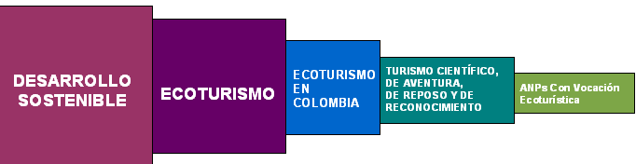
Gráfico 1. Focalización de la temática

Ecoturistas

Dentro de las ANPs con vocación ecoturística, la convivencia humanos – medio ambiente es más evidente y directa, no sólo por la permanencia de los humanos dentro de las áreas sino por las actividades en ellas realizadas. Por esta razón es en ellas donde se podrán evaluar más práctica y realmente, las normatividades del ecoturismo relacionadas con las interacciones humanas y ambientales.

Pero entonces surge la pregunta ¿Quiénes son estos humanos / turistas? ¿Qué características tiene su relación con el medio? y ¿Qué dicen las normas frente a estas interacciones humanas en las ANPs?

Los ecoturistas por definición, son todas aquellas personas que prefieren los destinos naturales para realizar sus actividades turísticas. Sin embargo, esta definición les hace ser otro término en discusión, puesto que incluye diversos tipos de turistas, muchos no ralamente interesados en la conservación, y muchas razones por las cuales se hace esta selección del lugar de turismo, siendo así muy difícil el delimitar quiénes de estos turistas realmente escogen y prefieren estos destinos por vocación.

El verdadero ecoturista, el ecoturista ideal, sería aquel que no viajara a ningún otro tipo de lugar, aquel que siempre prefiriese los destinos naturales o culturales y lo hiciera por vocación, con una actitud consciente de sus acciones sobre el medio e interesado en realizar, dentro de su temporada turística, actividades relacionadas con la conservación y la educación ambiental.

Además, su vocación no se agotaría al volver a su contexto habitual, ya sea su hogar o la misma ciudad, sino que mantendrían actitudes y actividades sostenibles, ambientalmente adecuadas o sencillamente serían más conscientes con su relación con el medio ambiente.

La labor de clasificar los turistas a la entrada de cada ANP para saber qué tan cierta es su vocación ecoturística, no sólo sería ardua sino excluyente ya que estas áreas son, como ya se conoce, públicas y por tanto la entrada a ellas no puede estar limitada al público y mucho menos por aspectos ideológicos.

Así las cosas, es más sencillo aceptar a todos los visitantes de las ANPs a nivel mundial como ecoturistas. Sin embargo, se les ha clasificado en 3 clases para delimitar sus intereses, tiempos de permanencia y, en general, aptitudes ecoturísticas reales. Esto quizá con la convicción de que aquellos con poca vocación turística no son más que “ecoturistas en potencia” (Tabla 2)

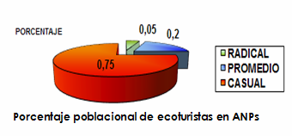
El nivel más alto de ecoturista es el que corresponde a los ecoturistas radicales, personas con carreras afines a la biología y la ecología, bastante conocedores de las interacciones ambientales y humanas, con tiempos de permanencia superiores a la semana, que gustan de la soledad y prefieren definitivamente las áreas naturales como destino turístico.
Gráfico 2. Porcentaje poblacional de los visitantes a las ANPs

El ecoturista promedio es aquel que posee un nivel suficiente de conocimientos ambientales, que gusta de la naturaleza y escoge de vez en cuando destinos turísticos naturales pero no son estos los únicos dentro de sus preferencias. Sus tiempos de permanencia son intermedios, entre un fin de semana y dos semanas. Además es bastante accesible y social.

Por último se encuentran los ecoturistas casuales, que constituyen la mayoría poblacional de los visitantes a las ANPs (Gráfico 2). Estos ecoturistas escogieron destinos naturales por motivos como moda o descanso, poseen bajos conocimientos ambientales, requieren mucha infraestructura pero poca información en el área. Es importante resaltar que, por lo general, poseen un alto nivel económico y son muy sociales.

Característica | E. Casual | E. Promedio | E. Radical
Interés por la temática ambiental | Bajo | Medio | Alto
Nivel de educación Ambiental | Bajo | Medio - alto | Alto -Muy alto
Tiempo de permanencia en el ANP | Máximo 1 semana | 1 o dos semanas | Entre 1 semana y 6 meses
Demanda de infraestructura | Alta – Muy Alta | Media | Baja - Nula
Demanda de Información ambiental y del área | Baja - Nula | Media - Alta | Alta – Muy Alta
Actitud frente a las grandes concentraciones humanas | Positiva | Media | Negativa, de rechazo
Comportamientos conservacionistas | Bajos - Nulos | Adecuados | Altos
Motivo de escogencia del área/ destino Natural | Moda, descanso, económico | Biodiversidad, descanso, grupo | Netamente ambiental o biológico
Tabla 2. Comparación entre los diferentes tipos de ecoturistas

Esta diferenciación entre los turistas y el hecho de que los mayores visitantes a las áreas sean justamente los de menor interés ambiental y menor grado de educación ambiental, es lo que genera la problemática principal de este estudio debido a:
- La mayoría poblacional de los ecoturistas casuales hace que el enfoque del estudio esté en ellos.
- Al tener un menor grado de interés por el medio ambiente, los ecoturistas casuales no necesariamente realizan actividades de conservación y protección del área que visitan.
- La escogencia del área/ destino turístico denota el nivel de compromiso ambiental y del previo conocimiento de las reglamentaciones y cualidades del área a visitar.
- Acciones tales como el arrojar basuras en las áreas, el maltrato a la biodiversidad, fogatas ilícitas, caza, pesca no sostenible e incluso el fracaso de muchos programas y proyectos ambientales dentro de las áreas puede estar vinculado con la baja participación de los turistas o de sus acciones encontradas.
- La modificación de los hábitos de los ecoturistas casuales en las áreas, debe ser inducido por programas dentro de la misma área.
- En promedio, los ecoturistas tienen entre 30 y 45 años, siendo ya adultos formados, profesionales en su mayoría y más difíciles de educar para modificar sus hábitos y costumbres.
- Como se mencionó anteriormente, estos ecoturistas son “ecoturistas – al menos promedio- en potencia”

Todo lo anterior resume las bases de la investigación previamente realizada y que permitió desarrollar trabajos de campo evaluativos en tres reservas naturales, como se describe en el siguiente capítulo.

LA PRÁCTICA

Se seleccionaron 3 áreas con diferentes características ambientales, geográficas, culturales y tipología de área para evidenciar las relaciones humanos – medio natural dadas en ellas y poderlas comparar con el ideal del ecoturismo ya descrito.

Así, a estas áreas se llegó entonces con la teoría sobre lo que debe ser el ecoturismo y el funcionamiento del sistema ecoturístico como tal. La intención era claramente evidenciar su real cumplimiento y entender mejor las relaciones sistémicas generadas por la interacción de los humanos con el medio natural en ellas.

Las razones para la escogencia de cada cual, la metodología utilizada y demás parámetros vinculados al trabajo de campo en cada una de ellas es descrito a continuación:

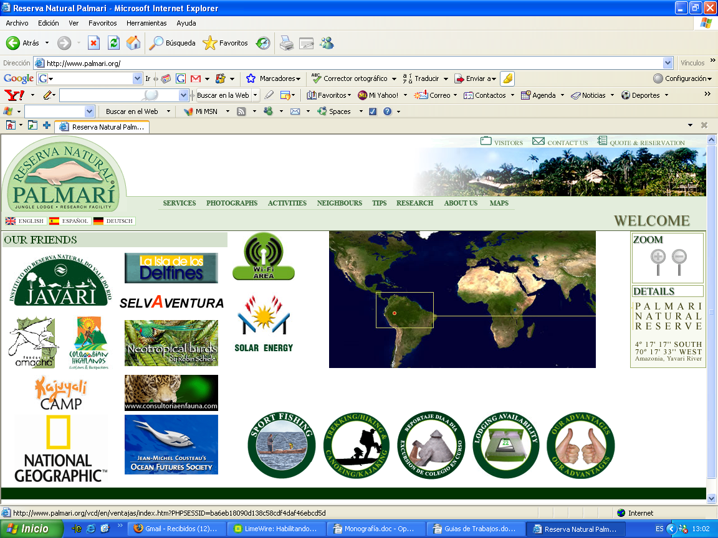
1. RESERVA NATURAL PALMARÍ

GENERALIDADES
Localización: Trapecio Amazónico. Río Yavarí (Javarí)
47º 17`17` SUR 70º 17`33` OESTE
Tiempo de permanencia: Dos meses. De mayo 10 a julio 11 de 2005
Tipo de Área: Reserva Natural Privada con vocación ecoturística
Comunidades Locales: Palmarí (BR), Atalaia do Norte (BR) y Santa Rita Yagua (PE)
Comunidades Indígenas: Mayoruna, Matices, Marubos, Kanaimari, Korubos, Flexeiros y Kulinos
Tipo de ecoturismo Ofrecido: De aventura, científico y de descanso
Tipo de Ecoturistas visitantes: Radical, Promedio y Casual

Para la realización del primer trabajo de campo se buscaba un área natural en la que
se pudieran evidenciar los tres tipos de ecoturistas en un medio natural con grandes requerimientos de protección y conservación como lo es la Amazonía.

El contacto se hizo a través de Ricardo Álvarez, Biólogo Marino, familiar y amigo, quien refirió a esta plataforma de ecoturismo que además traería consigo la convergencia cultural y de legislaciones ambientales de tres países diferentes, a saber Colombia, Perú y Brasil.

A esta área se llegó como cualquier turista con un convenio con los propietarios y con el título de practicante tesista, lo que me permitió interacción irrestricta con los turistas, tiempo de permanencia prolongado, toma de registros para el desarrollo de la investigación, bajo algunas condiciones de colaboración con la plataforma.

ECOTURISTAS
Se pudo en ella interactuar con básicamente 9 grupos de turistas cuyas características se resumen en la Tabla 3:
En esta se puede observar que los comportamientos más apropiados de turista están relacionados con aquellos grupos que poseían miembros promedio o radicales, al igual que el grado en que desean repetir la experiencia ya sea en esta misma área o en otras similares.
Grupo  Aspecto | A. Familia 1 | B. Estudiantes y Profesor | C. Campamento infantil | D. Extranjeros | E. Familia 2 | F. Investigador | TOTALES
Cantidad de miembros por grupo | 6 | 8 | 11 | 4 | 20 | 1 | 50
E. Causales | 2 |  | 8 | 4 | 18 |  | 31
E. Promedio | 4 | 8 | 3 |  | 2 |  | 18
E. Radicales |  |  |  |  |  | 1 | 1
Nacionalidad | Francesa y colombiana | Colombiana | Colombiana y alemana | Francesa | Colombiana | Colombiana
Tiempo de permanencia  En días | 7 | 10 | 7 | 7 | 8 | 15 | 9
Satisfacción del turista | 3 | 5 | 5 | 3 | 4 | 4 | 4
Comportamiento del turista | 3 | 5 | 3 | 3 | 2 | 4 | 3,33
Deseo de repetir experiencia | 2 | 5 | 3 | 2 | 3 | 5 | 3
Razón de selección de destino | Moda, curiosidad | Educativo | Diversión | Curiosidad | Referenciación de uno de sus miembros | Investigación y reposo
Tabla 3. Características principales de los 6 grupos de turistas visitantes a Palmarí (Mayo- Jul. /05)

Por el contrario, los grupos cuya mayoría poblacional era de ecoturistas casuales (Grupos A y E), poseen poco interés en repetir la experiencia.

Lo anterior está de acuerdo con lo esperado, siendo los E. Casuales quienes menos interés ambiental poseen, cuyas acciones son las más nocivas y cuyo interés por continuar realizando ecoturismo es más bajo. Además se reafirma la mayoría poblacional de los casuales dentro de los visitantes al área.

Los comportamientos negativos o positivos a los que se hace referencia se pueden clasificar según las afectaciones positivas o negativas que ocasionaron al medio o a los otros grupos de turistas (Tabla4)
Afectación  Comportamiento | Al Medio | A los demás grupos | Grupo que la realizó | Frecuencia de su ejecución
Contaminación auditiva | * | * | C, E | Alta
Fumar cigarrillo | * | * | A, E | Alta
Arrojar basura en río | * |  | C, E | Alta
Arrojar basura en selva | * |  | C, E | Media
Persecución de animales | * |  | C, E | Media
Matar animales (especialmente insectos) | * |  | A, C, D, E | Media
Compra de animales silvestres | * |  | E | Baja
Alimentación a animales silvestres con comida para humanos | * |  | C, E | Baja
Cortar, raspar, pellizcar etc. plantas | * |  | C, E | Baja
Utilización de productos nocivos para el medio ambiente | * | * | A, C, D, E | Baja
Derramamiento de líquidos no naturales en el medio | * | * | E | Media
Emborracharse | * | * | E | Media
Poca precaución con ataques de / a animales | * | * | C, E | Baja
Rechazo a los demás turistas |  | * | F | Alta
Tabla 4. Comportamientos negativos de parte de los turistas

Así, los grupos C y E, los de mayoría poblacional, presentaron más comportamientos negativos frente al medio. De esto se podría concluir que la densidad del grupo es directamente proporcional con el “daño” que se le puede hacer a la reserva.

Es importante resaltar que las afectaciones generadas por el grupo C fueron siempre menores que las del grupo E. Algunas razones para justificar lo anterior son:
- El grupo C estaba conformado en su mayoría por niños, evitando esto que realizaran comportamientos como emborracharse etc.
- Este grupo también poseía control de adultos todo el tiempo
- Se puso comprobar que el nivel de educación ambiental es mayor en los niños que en los adultos en promedio
- Los niños son más corregibles que los adultos
- Comportamientos como perseguir a los animales silvestres estaban más vinculados con el juego que con la intención real de afectar el medio o directamente al animal.

Por otro lado, se nota también que los intereses de cada grupo que conllevaron a la selección de la RN como destino turístico son variados, siendo de vocación medioambiental sólo los grupos B y F, los de mayor nivel ambiental.
De estos, es el grupo B el que demuestra mejor adaptación tanto al medio como a los demás turistas. Esto se debe a que este grupo, conformado sólo por ecoturistas promedio, posee las características que le permiten no sólo apreciar y valorar el ambiente natural circundante, sino que no está prevenido frente a los demás ecoturistas. Además, es lo suficientemente sociable y tolerante como para entender ambos puntos de vista.

El ecoturista radical, quien coincidió con la estadía de los grupos C, D y E, se mostró poco amable con los demás turistas, prefiriendo permanecer solo y aislado, actitud muy común en los ecoturistas de su tipo para quienes el disfrute del medio ambiente incluye el mínimo de disturbios de parte humana.

Esto es bastante cierto y lógico teniendo en cuenta, por ejemplo, que los animales perciben la presencia humana siendo muy sensibles a los olores pero especialmente a los sonidos y, para un investigador, esto disminuye notablemente el avistamiento y por tanto, obstaculiza su proceso investigativo.

Sin embargo, muchos de los otros ecoturistas mostraron especial rechazo por el ecoturista radical, prefiriendo igualmente estar alejados de él.

Esto se menciona puesto que, como se sabe, la mayoría de los otros ecoturistas eran casuales y el intercambio de conocimientos entre ambos extremos de ecoturistas podría ser bastante benéfico para ambos.

Estos ecoturistas, tomando como ejemplo los del grupo E, demostraron que los comportamientos negativos ya mencionados estaban bastante vinculados con su nivel de educación ambiental, su interés ambiental pero, sobre todo, la intención de su visita a la RN. Esta demostración se realizó a través de entrevistas directas con los miembros del grupo.

Así, el hecho de que ellos realmente no seleccionaron el destino por su componente natural, sino de alguna manera por curiosidad, azar o referencia de buen tiempo de vacaciones de alguno de sus miembros, incrementa su posición citadina y poco respetuosa con el ambiente en la RN.

En cuanto al bajo deseo de los grupos A y D por regresar a la RN o de realizar turismo en Áreas Naturales, se pudo establecer que se debe a que la experiencia, de alguna manera, fue “traumática” para ellos.

Este traumatismo, sin embargo, no se debió de ninguna manera a lo correspondiente al servicio de Palmarí, como plataforma ecoturística (ver Tabla 5) sino que se debió al choque personal de sus deseos, concepciones y realidades en ese momento, como lo expresaron en conversaciones abiertas.
Tabla 5. Calificación de los turistas a la RNN Palmarí.
Datos tomados de encuestas realizadas por Victoria Ortegón en la RNN Palmarí. (Mayo – Jul. /05)

Así, para los dos ecoturistas casuales del grupo A, fue bastante impactante conocer la totalidad de su destino a su llegada a la plataforma. Lo anterior debido principalmente a dos factores.

Factores que afectan la relación ecoturistas - plataformas

En primer lugar, la investigación del destino turístico por parte de los ecoturistas de este grupo fue muy baja, una de las características de los ecoturistas casuales.

Este factor, que podía haberles dado una mejor idea de la infraestructura de la reserva, pudo haber sido solucionado simplemente accediendo a la página web de la misma, donde incluso salen fotos del área, que es, cabe decirlo, de excelente calidad pero en los términos de plataforma de ecoturismo.

Sin embargo, para una persona acostumbrada a hoteles con todo controlado, con servicio a la habitación, con agua caliente, bar y especialmente con medios de comunicación constantes y de última tecnología (como televisión, celular, etc.), llegar a la selva, donde todo puede pasar, a un destino de aventura sin televisión ni radio y donde la señal del celular es nula, es evidentemente caótico.

Así le sucedió al grupo A, especialmente a los ecoturistas casuales dentro de él, para quienes la cercanía con la naturaleza, el alejamiento de la sociedad o el contacto directo con la naturaleza no son tan importantes.

Evidentemente, no se puede juzgar a una persona por su estilo de vida, estos ecoturistas sencillamente no estaban acostumbrados al destino al que llegaron, no era inadecuado el destino, tampoco ellos como turistas, sólo no se eran complementarios.

En segundo lugar, su bajo interés y conocimiento ambiental fomentó que su experiencia no fuese la deseada. Este factor se ve reflejado en hechos tan simples como reacciones nocivas para el medio ambiente vinculadas al miedo y la supervivencia.

No conocer el medio circundante, tener bajo nivel de educación ambiental y la concepción de la Amazonía como salvaje, hicieron que en repetidas veces, estos ecoturistas se asustaran por animales que se les acercaban e incluso los mataran por simple protección propia.

De la misma manera, es imposible juzgar o culpar a los ecoturistas, puesto que encontrar una araña en la habitación es radicalmente más impresionante para este tipo de personas de lo que puede llegar a ser para un ecoturista promedio o radical.

Quedan entonces claros factores que son recurrentes en los ecoturistas y que pueden hacer de su experiencia natural y de descanso, una experiencia inolvidable no por lo “espiritual”, sino por lo inesperado.

Sin embargo, también es importante comentar que, después de dos días difíciles de adaptación y con el apoyo del grupo, de sí mismos y del personal del área, los ecoturistas antes mencionados lograron disfrutar del área por medio de las actividades que se les ofrecieron.

Ellos dijeron que probablemente no volverían, pero que definitivamente esa experiencia les había cambiado la vida, puesto que habían aprendido mucho de la naturaleza y, en especial, de sí mismos. Esto igualmente sucedió para el 80% de las personas que fueron entrevistadas.
Gráfico 3. Opinión sobre el impacto de Palmarí en las vida de los ecoturistas (Mayo – Jul. /05)

Datos obtenidos a partir de entrevistas abiertas realizadas por Victoria Ortegón en la RNN Palmarí

ACTIVIDADES
Con lo anterior, se denota que efectivamente, se sea o no ecoturista de vocación, se desee o no el contacto natural, las Reservas Naturales efectivamente pueden hacer un cambio en los ecoturistas visitantes.

Este cambio se hace a través de las actividades realizadas dentro de la plataforma, de la planeación que tengan para satisfacer las necesidades y preferencias de los tres tipos de ecoturistas sin afectar el medio ambiente.

Las actividades propuestas por Palmarí satisfacen diferentes preferencias y se adaptan a los tres tipos de ecoturista, según se pudo observar. Hay que resaltar que al ser Palmarí una reserva privada y en proporción más pequeña de lo que puede ser el PNN Taitona, hace que estas actividades sean más establecidas y guiadas necesariamente por los administradores y trabajadores de la reserva.

Así, se establecieron 13 actividades básicas ofrecidas por la reserva y que son ofrecidas a todos los visitantes. Estas actividades son planeadas para la semana básica de estadía de los turistas el primer día de su llegada, así que ellos mismos seleccionan las que se ajustan a sus gustos y las ubican según sus propias preferencias.

Como se puede ver en la tabla 6, algunos grupos prefieren no tomas determinadas actividades (las que aparecen con 0), lo que permite flexibilidad y adaptación de las mismas a las tipologías de turista y sus preferencias.
Tabla 6. Ejemplo de recopilación de datos por grupo. Tomado de grupo E.
Realizado por Victoria Ortegón en la RNN Palmarí (Mayo – Jul. /05)

Para poder evaluar la percepción de los turistas frente a la plataforma y evidenciar sus preferencias en actividades para cotejarlas con su perfil ecoturístico, a cada grupo, el día anterior de su partida se le realizaron 2 encuestas escritas.

La primera, a la que hace referencia la Tabla 5, está relacionada con la percepción de los mismos sobre la plataforma en si como destino turístico y la segunda, referenciada en el ejemplo de la Tabla 6, permitió la calificación de las actividades ofrecidas por la reserva.

En esta última, la calificación se hizo individualmente ubicando una puntuación de 1 a 13 para cada actividad, siendo 13 el puntaje más alto. Posteriormente se sumaron las puntuaciones por grupo y se ordenaron de 1 a 13 las actividades preferidas por los turistas, siendo 1 la preferida y 13 la que menos les gustó.

Finalmente, se realizó una tabla resumen (Tabla 7) de todos los grupos para seleccionar las actividades preferidas.
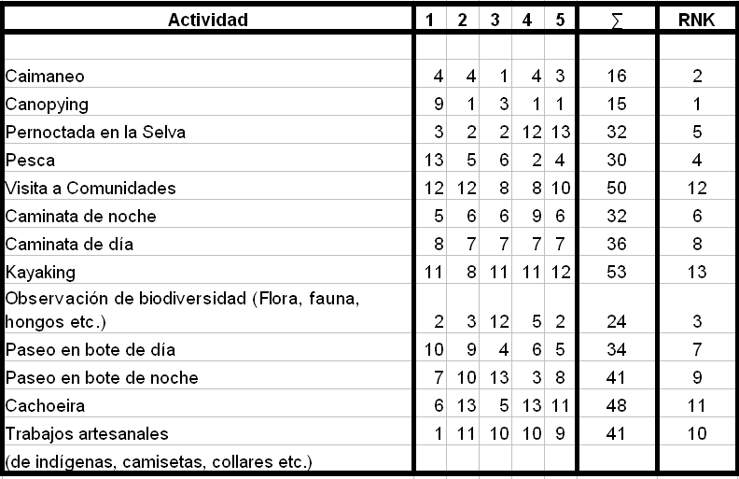
Tabla 7. Resumen de preferencia de las actividades

El canopying, una actividad de aventura, fue la actividad preferida entre todas por los grupos. Esto fue bastante llamativo no sólo porque al ser parte del turismo aventura implica exigencia física y riesgo, sino porque los diferentes grupos poseían individuos o de corta o larga edad e incluso individuos que no quisieron realizar la actividad.

Se notó que, aquellos que no quisieron realizarla igual podían de alguna manera divertirse con la observación de los demás miembros de su grupo.

La siguiente actividad fue el caimaneo. Esta actividad consistía en una salida nocturna en bote en la cual los turistas podían evaluar las capacidades de “caza” del personal de la reserva que detectaba caimanes en el río, los atrapaba (sin lastimarlos) y los enseñaba a los turistas en el bote.

Para muchos esta actividad no fue placentera porque la asumían como agresiva para el animal, sin embargo, para la mayoría fue totalmente emocionante.

De esta actividad se resalta que, para el grupo B era de vital importancia puesto que era estudiantes y profesor de veterinaria y sus objetivos dentro de la misma eran educativos y prácticos.

La actividad 3, paseo en bote de día fue seleccionada de manera más homogénea por los grupos y está estrechamente ligada sus escogencia con el avistamiento de delfines, íconos de este área del mundo.

Por su parte la pesca, escogida en 4º lugar permite apreciar actividad en la que se valora el esfuerzo propio y el reconocimiento social. Esta actividad fue preferida por los niños y por los hombres.

Para hacer más sencilla la interpretación de las actividades, se hizo una clasificación de las mismas, dividiéndolas en 5 categorías así:

- Actividades de aventura (que incluyen esfuerzo físico, adrenalina y/o riesgo)
Dentro de estas están incluidas el Canopying y la pernoctada en la selva.
- Actividades de Interacción con biodiversidad
Caminatas, paseos en bote, caimaneo y observación de la biodiversidad.
- Actividades de Interacción social (con grupo, comunidades locales o demás turistas)
Visita a comunidades locales y tiempos de esparcimiento
- Actividades para demostrar facultades individuales
Pesca, Kayaking
- Actividades de relajación (incluye manualidades y tiempo de esparcimiento)
Cachoeira, artesanías

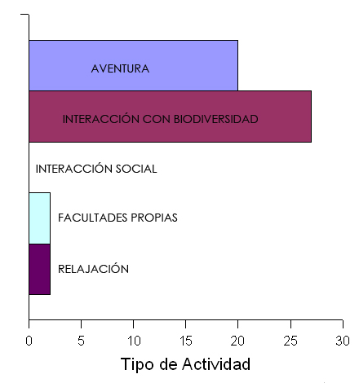
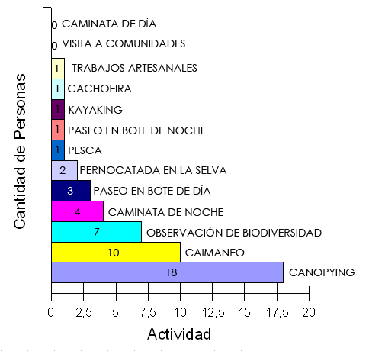

A B

Gráfico 4. Preferencias de los turistas frente a las Actividades Ofrecidas por RN Palmarí. Basadas en muestra de 50 personas período muy – jul. / 05. A. Preferencia por actividad b. Preferencia por tipo de actividad

Como se puede observar, aun cuando existen diferentes tipos de ecoturistas, las actividades ofrecidas por esta reserva satisfacen sus necesidades y se enfocan en lo ideal de una RN, brindando prelación a las actividades de acercamiento a la biodiversidad.

Esta reserva muestra tendencia al ecoturismo de aventura. Por esta razón, las demás reservas, con otro tipo de enfoque, habrán de reemplazar este tipo de actividades por las que correspondan.

Es también evidente en los gráficos que la interacción social no es prioritaria dentro de las actividades ofrecidas por la reserva. Esto no quiere decir que no se realicen dentro de la reserva, sino que quedan a decisión de los turistas.

PERSONAL DEL ÁREA

Toda ANP, sea cual sea su tipo, posee personas encargadas de su cuidado y de los ecoturistas. Estas personas no necesariamente requieren un tipo de formación universitaria, especialmente debido a que estas, de preferencia, han de pertenecer a las comunidades aledañas a la reserva, siendo esto un lineamiento del Ecoturismo.

Dentro de sus labores está administrar los recursos del área, incluyendo aquí a la infraestructura y los recursos naturales. También deben velar por el bienestar de los ecoturistas, a través de servicios como la guianza, la alimentación y especialmente las actividades ya mencionadas.

La interacción con estas personas permite a los ecoturistas no sólo establecer contactos sociales sino aprender de la cultura local. Muchas veces, incluso, los ecoturistas son invitados a las comunidades aledañas o a eventos culturales propios de estas personas como festejos o carnavales.

Además, el beneficio de los ecoturistas a las comunidades aledañas, representadas en el personal de la reserva, es igualmente grande. No sólo son los ecoturistas quienes dan el sustento económico a este personal (evidentemente a través del pago de su estadía en el área) sino que el intercambio cultural también enriquece a estas comunidades.

Este intercambio cultural mutuo provee elementos claves para el desarrollo de ambos grupos sociales. Dentro de estos elementos se encuentran el lenguaje, las costumbres, ideologías y muchas veces el intercambio de elementos como fotografías y demás que establecen fuertes vínculos entre ambos grupos y permiten vivenciar situaciones como viajes a quienes no los han realizado.

Muchas veces este intercambio llega a la amistad y puede proveer de futuros diferentes a cualquiera de los grupos. Un ejemplo de esto es la generación de amistades internacionales que pueden, en determinado momento, llegar a ofrecer viajes al otro grupo.

Cabe resaltar que las comunidades no necesariamente dependen de este tipo de vínculos con ANPs para sobrevivir, manteniendo así sus culturas y otros trabajos diferentes. Lo anterior teniendo en cuenta que una comunidad des demasiado grande como para trabajar toda en una sola ANP.

Parte del proceso de constitución de las ANPs incluye pues el establecimiento de los contactos sociales. Así, dentro de los pasos de este establecimiento en un lugar específico, no sólo se incluye preferir determinada ubicación para proteger por sus cualidades de biodiversidad, sino que ha de tener también cercanía a estas comunidades que brindarán el recurso laboral y cultural al ANP.
En el caso específico de Palmarí, todos los trabajadores pertenecen a las comunidades cercanas a la Reserva y se da efectivamente ese intercambio.

Es muy importante recordar que ninguno de estos trabajadores debe incumplir requerimientos de trabajo como ser menor de edad etc.

FUNCIONAMIENTO DEL ÁREA

Cada ANP determina cómo ha de ser su administración y servicios. En el caso de las ANPs públicas o vinculadas con una red mayor, como es el caso de la UAESPNN y sus áreas vinculadas, esto es determinado por entidades superiores tipo regionales que las administran.

Por ser Palmarí un ANP privada, son sus propietarios y administradores quienes definen esto, siempre cumpliendo con las reglamentaciones.

El proceso para visitar Palmarí se lleva a cabo desde Bogotá, en la sede principal de esta ANP. Los ecoturistas deben contactarse con esta sede, telefónica o virtualmente y reservar sus cupos.

Después deben llegar a Bogotá, abordar el avión con destino a Leticia, pasar a Tabatinga donde han de registrarse con la Policía Federal do Brasil y tomar un transporte fluvial que los lleva a la reserva.

Dentro de ella, son ubicados en el tipo de acomodación ya antes definido y definen las actividades a realizar cada día de su semana, con un guía que se les es asignado. El ANP brinda todo lo correspondiente a alimentación, alojamiento, actividades y demás requerimientos turísticos.

Problemáticas relacionadas
Aún cuando la calidad del servicio, debida especialmente a la flexibilidad de las condiciones del área debido a su tipo de administración, es de alta calidad, existen algunas problemáticas vinculadas a la administración del área que pudieron ser observadas en el tiempo de estadía en Palmarí.

a. Problemáticas por contaminación
La misma flexibilidad administrativa permite no obliga a que todas las decisiones tomadas sean las más favorables para la biodiversidad en el área.
Para un propietario de una ANP privada, no necesariamente la biodiversidad es la prioridad, sin que Palmarí sea el caso. Sin embargo, es evidente que siendo la plataforma libre de muchas legislaciones y regulaciones propias de aquellas públicas o estatales, pueden, por ejemplo, tener mayor importancia las ganancias económicas que la misma conservación.
Así, las áreas privadas pueden, por ejemplo colocar el valor que consideren a sus paquetes turísticos. Esto evidentemente le incrementa el nivel de ganancia pero esta no necesariamente irá destinada a la conservación de la biodiversidad dentro del ANP.
Otra posibilidad que pueden tomar las ANPs es preferir al Humano en la Interacción Humano – Medio Natural. Ejemplo de esto es la utilización de electrodomésticos como grabadoras o televisores que contaminen auditivamente.

En el caso de Palmarí se encontraron falencias sólo del segundo tipo, es decir, de la preferencia por los turistas sobre la biodiversidad.

Esto, de alguna manera es entendible, sin que sea aceptable, y se debe principalmente al hecho de que la satisfacción del cliente le hará dar mejores referencias del área representando esto más turistas.

El caso de los ecoturistas casuales, antes descritos, ejemplifica claramente la presión de los turistas sobre el administrador.

Uno de los factores que más afectaron a los ecoturistas casuales de la familias A y D (ver Tabla 3), fue el no encontrar elementos de comunicación comunes en sus vidas habituales dentro de la plataforma. Esto no sólo afecto su estadía sino que fue un factor determinante en el bajo deseo de volver o referenciarla.
La necesidad por costumbre o trabajo de estos electrodomésticos como celulares, televisores y computadores, es muy grande tanto que ellos dijeron sentirse “atrapados”, frente a él “desconectados de la realidad” que declaraban los ecoturistas promedio y radical

Así las cosas, Palmarí se vio en la necesidad de satisfacer de alguna manera a estos ecoturistas y actualmente posee Wi – Fi dentro de su área.

Aunque pareciera que el poseer internet dentro del ANP no afectase directamente a la biodiversidad, efectivamente lo hace. Anteriormente los turistas se veían más “desconectados” de la biodiversidad y se “metían más en el cuento” de la selva, utilizando las expresiones de los mismos turistas. Actualmente, el Internet disminuye la posibilidad de experimentar la selva.

Lo anterior se explica sencillamente porque genera un vínculo con las actividades habituales, impidiendo una vivencia tan enriquecida como lo era antes.

Antes, por ejemplo, los turistas se veían en la necesidad de adaptarse al nuevo medio, de sentir más su entorno y de experimentarlo en mayor manera. Actualmente, los tiempos dedicados al conectarse con la ciudad le quitan incluso tiempo a las actividades antes realizadas. Evidentemente la experiencia no es la misma.

De la misma manera, las exigencias de velocidad, seguridad y alimentación de los turistas acarrean la utilización de algunos elementos negativos para la biodiversidad. Tal es el caso de los combustibles fósiles.

Este problema es compartido por el 98% de las plataformas y Palmarí permite ejemplificar esta situación. Para poder llevar rápidamente a los turistas a la plataforma, desde Tabatinga, es necesaria la utilización de botes a motor que funcionan con combustibles fósiles y que, además poseen hélices que pueden lastimar la fauna y flora del río.

Los combustibles no son negativos sólo por no ser renovables, sino por sus emisiones, y su gran posibilidad, en este caso específico, de contaminar las fuentes de agua.
Pero llevar a los turistas a remo durante 5 horas no sería viable ni agradable.

De la misma manera, cocinar en áreas que, como Palmarí, quedan tan distantes de ciudades o pueblos, requiere la utilización de combustibles fósiles. En este caso, se utilizan pipetas de gas que, no sólo contaminan sino que representan riesgos por sus condiciones formales además de costos anexos en transporte por el conseguirse sólo en Leticia. Esto conllevando indirectamente, a una mayor contaminación con los combustibles de los botes.

La iluminación, un factor de seguridad necesario para los turistas, también utiliza combustibles fósiles.

Hay que resaltar que si en la ciudad de noche la visibilidad disminuye, en la selva es totalmente imposible ver, todo se vuelve negro. Para los ecoturistas, que no están adaptados a este tipo de cambios y que poseen inseguridad frente al medio por ser éste desconocido y peligroso, la iluminación no puede evitarse.

La implementación de iluminación eléctrica en Palmarí implicaría grandes costos y contaminaciones relacionadas, por ejemplo en la generación de tramos de cableado desde Leticia o Tabatinga, a kilómetros del ANP. Además se resalta que implica también contaminación visual (¿No sería espantoso ver un poste de la luz en medio de la selva?) y riesgos debidos al carácter de la electricidad y el medio tan húmedo y variable de la selva.

Hay muchas maneras de dar iluminación sin combustibles fósiles, es verdad, Palmarí está en proceso de sustituirlos, pero durante el trabajo de campo, aún se seguían utilizando por las necesidades antes mencionadas.

La manera como iluminan entonces el ANP es a través de lamparinhas, técnica aprendida de las comunidades aledañas. Estas lamparinhas son contenedores metálicos donde se vierte combustible fósil (que puede incuso ser gasolina) y se les coloca un trapito que sirve de mecha.

Esta combustión tiene emisiones contaminantes, por la quema de material orgánico como es el trapito de algodón y genera grandes riesgos en la plataforma. Los riesgo mencionados de deben a que estas, para optimizar el rango de iluminación y su estabilidad, ha de ser ubicadas en el piso, que es de madera, como toda la plataforma, pudiendo ocasionarse un incendio. Esto sin olvidar los accidentes por tropiezo al estar cercanas a los pies.

Estas lamparinhas son ubicadas por el personal de la reserva. Este punto es importante porque la manipulación de las mismas es bastante peligrosa y puede ser nociva si, por ejemplo, éstos no se lavan las manos después de su manipulación.
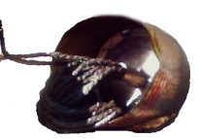

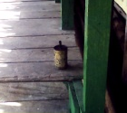
Gráfico 5. Lamparinhas
A. Vista Superior, contenedor vacío con componentes B. Vista frontal
C. En contexto, en piso cerca a madera de infraestructura.

De infraestructura
A B C

b.

Problemáticas por interacción Humanos – Naturaleza
Estas problemáticas, vinculadas a las costumbres y educación de los turistas, son las de daños más constantes. En ellas se incluyen el nivel de educación ambiental de los turistas y factores culturales.

En el caso de Palmarí se pueden ejemplificar en casos mencionados anteriormente al comparar los diferentes grupos y sus perjuicios mutuos (ver tabla 4).

Uno de estos ejemplos es el bajo nivel de educación ambiental que conllevó a afecciones directas a biodiversidad por desconocimiento y temor, como se comentó sobre el grupo A o contaminación por basuras, especialmente en los grupos numerosos Grupos C y E).

Lo anterior es evidente si se asume que cada persona arroja 1 paquete diario de basura, al ser más numerosos, en grupo habrán de arrojar más paquetes diarios a la selva.

Este ejemplo de los paquetes fue el más observado, aún cuando había canecas dentro de la plataforma y cuando los guías proveían talegos especiales de basura durante las actividades. El lugar donde más se arrojaron basuras fue el río.
Estos comportamientos hacían que los guías tuvieran trabajo extra, el de recopilar estas basuras arrojadas por los turistas.

La contaminación por los paquetes es grave no sólo por no ser biodegradables sino porque, por lo general, están vinculados con componentes químicos (como conservantes o sabores) ajenos al medio natural que pueden afectarle.

También teniendo en cuenta costos y distancias, las basuras dentro del ANP no son transportadas a diario a lugares para su tratamiento o desecho apropiado como las ciudades cercanas.

En el caso de la recopilación de basuras alimenticias, provenientes de la cocina, se ocasionan otros daños a la biodiversidad. Uno de estos, el más grande, está dado porque estos alimentos recopilados y desechados por los humanos a traen a animales de la selva con la intención de comerlos.

Alimentarse de la comida desechada por los humanos parece ventajoso para los animales, quienes encuentran variedad sin el gasto energético de la caza, pero representa un peligro para ellos por la mezcla de condimentos y componentes que este tipo de alimentos posee.

Así las cosas, las problemáticas observadas están, como se evidenció, estrechamente vinculadas a las necesidades de los turistas dentro del ANP y poseen diferentes tipos de contaminación, frente a los cuales la administración debe tomar medidas.

Con la intención de evaluar problemáticas y beneficios, se continuará con la comparación de las otras dos ANPs de este estudio.

2. Parque Nacional Natural Tayrona

GENERALIDADES
Localización: Ubicado en el litoral Caribe a 34 Km. de Santa Marta vía Riohacha
Departamento del Magdalena. Colombia
Tiempo de permanencia: Dos meses. De junio 11 a agosto 20 de 2006
Tipo de Área: Reserva Natural Pública con vocación ecoturística perteneciente a la Red de ANPs de la UAESPNN.
Comunidades Locales: Se encuentra cercana a la ciudad de Santa Marta, capital del departamento del Magdalena.
Además, dentro del parque habitan grupos sociales que son propietarios de algunos sectores del parque.
Comunidades Indígenas: En la Sierra Nevada de Santa Marta hay asentamientos de indígenas Kogui, Arwacos y demás comunidades derivadas de los Tayronas.
Tipo de ecoturismo Ofrecido: De aventura, científico y de descanso.
Tipo de Ecoturistas visitantes: Radical, Promedio y Casual.

Con la intención de conocer y comparar el desarrollo del ecoturismo en las áreas nacionales, se estableció un contacto con las áreas de educación ambiental y de voluntariado de la UAESPNN.

Inicialmente, se establecieron contactos con el área de Educación, más exactamente con Carmen Rodríguez, coordinadora del área en Bogotá con quien se comenzó un proyecto de interpretación ambiental para las ANPs de la UAESPNNN que actualmente se sigue desarrollando.

En el momento en que se vio la necesidad de vivenciar lo que se tenía ya en teoría, se estableció el contacto con Ciro Castellanos, coordinador del programa de guarda parques a nivel nacional de la UAESPNN.

Se hizo entonces el curso de guarda parques, obteniendo la certificación para poder acceder a cualquier área de la red, según se escogiera para el desarrollo del proyecto de interpretación ambiental.

Los requerimientos para la selección de esta área fueron:
- Debía ser de vocación ecoturística
- Poseer un gran flujo de turistas
- Tener claramente demarcadas las comunidades aledañas
- En lo posible tener programas de conservación desarrollándose en ella
- En lo posible tener diferentes ecosistemas.

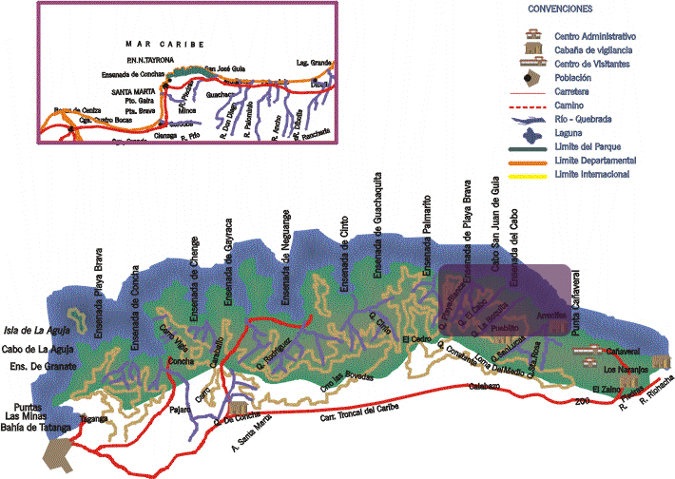
Así, el PNN Tayrona, la segunda ANP de vocación ecoturística con mayor flujo de turistas por año fue la seleccionada.
Gráfico 6. Mapa del PNN Tayrona. Obtenido de www.parquesnacionales.gov.co.

El recuadro demarca la zona de muestreo, sector Arrecifes, hasta el Cabo San Juan de Guía

Contaba con todos los requerimientos, poseyendo comunidades locales e indígenas como recurso cultural e histórico importante, diversos programas de conservación desarrollándose en el área y 3 ecosistemas diferentes.

El PNN Tayrona es, además, un destino casi que obligado de turistas extranjeros y nacionales.

Al parque llegué en calidad de guarda parques tesista, teniendo en cuenta mi proyecto de educación ambiental que desarrollaba, para el momento, con la UAESPNN.
El ser guarda parques me permitió no sólo mejores condiciones en mi estarcía sino permisos para interacción con las comunidades locales.

En esta área, por ser más abierta al público, y por poseer mayor afluencia de turistas que Palmarí, no se trabajó con un grupo definido de turistas, sino que se realizaron entrevistas y encuestas a diferentes tipos de turistas durante el tiempo de estadía.

ECOTURISTAS

Como se mencionó, los visitantes del PNN Tayrona son más variados, y van en mayor cantidad que a Palmarí. Esto le hace más difícil de caracterizar pero más útiles para el estudio de sus características y de su efecto sobre el medio natural.

Como muestra se hicieron antevistas a 100 ecoturistas de diferentes sectores del parque, en diferentes días dentro del tiempo de permanencia dentro del área. Estas entrevistas fueron diseñadas con base a un análisis preliminar de los turistas in situ (dos semanas) y de las posibles variables a considerar.

Evidentemente, se realizaron bajo el conocimiento de las directivas del parque y con el apoyo de otra guarda parques voluntaria, Érica Atehortúa. El apoyo de la guarda parques fue vital, teniendo en cuenta que se cubrieron diferentes sectores del parque simultáneamente. (Ver Gráfico 6: mapa del PNN Tayrona).

Sobre el Gráfico 7B, distribución por nacionalidad, se puede deducir fácilmente que la mayoría de visitantes al parque Nacional son extranjeros. Esto no sólo es notorio sino preocupante, porque es evidente que son los extrañemos quienes conocen más nuestras riquezas naturales.

Se resalta que aun cuando estos son mayoría, su afectación a la biodiversidad es mínima. Estos extranjeros, en comparación con los colombianos, son más consientes y sus comportamientos lo reflejan.

Así, en las jornadas de observación, se notó que son los extranjeros quienes arrojan la mayoría de veces la basura en las canecas, quienes poseen bolsas personales de basura, quienes generan menos desechos y quienes, en general se comportan mejor con los demás turistas.

Los colombianos, aún con muy buenas excepciones, no mantienen siempre este tipo de comportamientos. Ellos no tienen las costumbres de los extranjeros y son, por lo general más groseros.

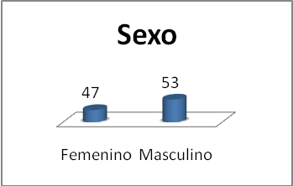
 | Femenino | Masculino | TOTAL
SEXO | 47 | 53 | 100

A.

NACIONALIDAD

COLOMBIA | ITALIA | USA | FRANCIA | ALEMANA | ISRAEL | AUSTRALIA | ESPAÑA | VENEZ | CHINA | INGLESA | SUECA | HOLANDESA | TOTAL
30 | 2 | 10 | 2 | 1 | 40 | 5 | 1 | 1 | 3 | 3 | 1 | 1 | 100
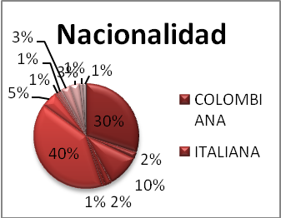

B.

 | 0-5 | 5-10 | 10-15 | 15-20 | 20-25 | 25-30 | 30-35 | 35-40 | 40-45 | 45-50 | 50-55 | 55-60 | 60 EN ADELANTE | TOTAL
EDAD | 2 | 3 | 3 | 4 | 20 | 15 | 7 | 5 | 13 | 15 | 6 | 5 | 2 | 100
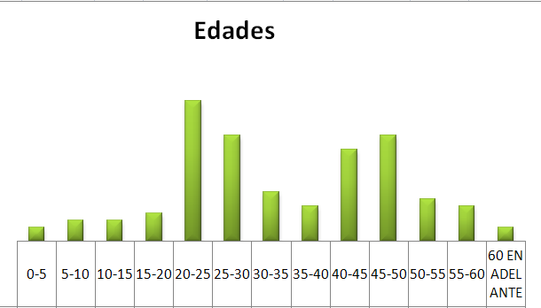

C.

Gráfico 7. Información general de los turistas entrevistados.
En el gráfico azul (A) se puede observar distribución por sexo, en el gráfico rojo (B) distribución por nacionalidad y en el verde (C) la distribución según edades

Las siguientes gráficas están enfocadas al tipo de agrupamiento de los turistas en el Dentro de las funciones a mí correspondientes como guarda parques estaban muchas en las que enfrenté lo anterior. Un ejemplo fue el cuidado de las personas en las playas peligrosas, evitando que entraran a ellas por el riesgo de ahogamiento.

Los extranjeros jamás se opusieron, incluso se disculparon después de la aclaración y de notar el aviso no leído anteriormente. Los colombianos desobedientes, sin embargo, se mantuvieron en el mar. Incluso hubo un hombre que me respondió: “yo pagué toda la entrada y usted no me va a decir dónde puedo y donde no puedo bañarme”, llevando a sus hijos, quienes si entendieron el mensaje, con él de nuevo al mar.

Todo lo anterior hace parte de algunas conclusiones a las que se llegó con el proyecto de educación ambiental que no hacen parte de este estudio. Sin embargo, son comentadas porque efectivamente, el bajo nivel de educación ambiental, como se señaló en el caso Palmarí, afecta directamente la biodiversidad y los programas de su conservación en las ANPs.

Hay que aclarar que la preocupación por la mayoría extranjera no es entonces por los extranjeros en sí, sino por la baja presencia de los nacionales. Esto denota poco sentido de identidad, poco interés por el país y por sus ANPs, sabiéndose que los colombianos si viajan, que el turismo nunca se ha detenido, pero los destinos preferidos son, por lo general internacionales.

Al decir lo anterior, era justo saber si la teoría sobre mayoría poblacional de ecoturistas casuales también era cierta en el PNN Tayrona. Así, se realizaron algunas encuestas para la caracterización de los ecoturistas, de carácter general, para poder comparar datos.

Se resalta que todos los participantes de las encuestas conocían el propósito de las mismas pero desconocían la significancia de cada pregunta en el resultado final.
Esto siempre con la intención de mantener su honestidad.

Por la misma razón preguntas directas sobre el comportamiento no fueron hechas en esta encuesta y fueron solucionadas a través de la observación directa de los turistas

En los tiempos de trabajo como guarda parques, previa autorización de las regionales.PNN Tayrona.

Las siguientes gráficas están enfocadas en el tipo de agrupamiento de los turistas en el PNN Tayrona. Esto teniendo en cuenta que, por lo general, los ecoturistas casuales viajan en grandes grupos mientras los radicales viajan solos.

De estos gráficos (grupo de gráficos 8) se puede evidenciar que efectivamente es mayor la cantidad de viajeros que van al PNN en grupos. Esto podría, como se supuso anteriormente, relacionarse directamente con la cantidad de ecoturistas casuales o radicales, pero estos dos datos no son suficientes para ello.

Por otro lado, recurrir a las ANPs con amigos si es un indicador de la mayoría de ecoturistas casuales en el ANP. Los ecoturistas casuales definitivamente viajan en grupos de amigos, porque asumen las vacaciones como tiempos de diversión más que tiempos de contacto con la naturaleza. Por el contrario, los ecoturistas promedio tienden a viajar o con grupos de trabajo o con grupos familiares.

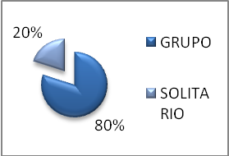
 | GRUPO | SOLITARIO | TOTAL
ACOMPAÑAMIENTO | 80 | 20 | 100

A.

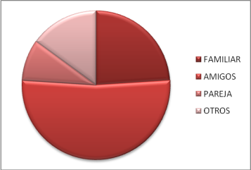
 | FAMILIAR | AMIGOS | PAREJA | OTROS | TOTAL
TIPO DE GRUPO | 24 | 52 | 9 | 15 | 100

B.

 | 2 | 3 | 4 | 5 | 6 | 7 | 8 | 9 | 10 | 11 | 12 | 13 | 14 | MÁS | TOTAL
CANTIDAD DE PERSONAS POR GRUPO | 10 | 3 | 15 | 14 | 14 | 8 | 2 | 0 | 2 | 0 | 5 | 0 | 1 | 0 | 74
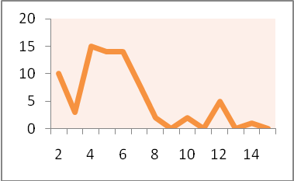

C.

Gráfico 8 Agrupamiento de los turistas.
A. División poblacional en grupo o en solitario.
B. Tipo de grupo
C. Cantidad de personas por grupo (sólo de aquellos que viajaron en grupo)

Dado el caso en que un ecoturista radical viaje acompañado, lo hará o con sus compañeros de trabajo, siendo el viaje de carácter investigativo, o sencillamente con su pareja.

Teniendo en cuenta lo anterior y el hecho de que, las familias colombianas tienden a estar conformadas por 3 a 5 miembros, se podría vincular este dato de cantidad de personas por grupo con los ecoturistas promedio.

De igual manera, la cantidad de personas que viajan de a dos (20%), o solos (10%) podría vincularse con los ecoturistas radicales. Sin embargo, esto no es necesariamente acertado porque muchas personas viajan con motivo de su luna de miel, las cuales no ha de ser consideradas necesariamente ecoturistas radicales.

Con la intención de ubicar más variables para poder delimitar las tipologías de turistas y definir más claramente sus perfiles, son necesarias preguntas más vinculadas con el viaje en sí.

Así, por ejemplo, la razón principal por la cual se seleccionó el destino (Gráfico 9) y los tiempos de permanencia en éste (Gráfico 10), pueden generar conclusiones más enriquecedoras.

 | PLAYA | REFERENCIA | COSTOS | CONOCER COLOMBIA | DESTINO DEL GRUPO | INVITACIÓN | CULTURA | BIODIVERSIDAD | OTROS | TOTAL
MOTIVO DE VISITA | 12 | 20 | 8 | 35 | 5 | 10 | 2 | 5 | 3 | 100
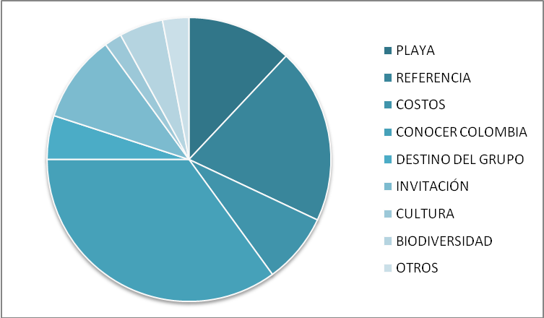

Gráfico 9. Motivo de visita al PNN Tayrona.
Este se refiere a la razón principal por la cual el turista escogió este destino turístico sobre otros.

De éste, sólo los ítems Biodiversidad, Cultura y Conocer Colombia corresponden al motivo de selección de turismo por un ecoturista ideal. Todos los demás, especialmente costos, playa y destino del grupo son motivos vinculados a un ecoturistas casual.

Con todo lo anterior, es evidente que, aunque no se tenga un dato tan delimitable como los porcentajes poblaciones de visitantes a Palmarí (Gráfico2), si es evidente la mayoría de ecoturistas casuales.

Pero más allá de las primeras conclusiones, las gráficas y datos anteriores develan incluso comportamientos de los turistas.

Ejemplo de ello es el hecho de que, igualmente por observación, se pudo establecer que aquellos grupos de amigos tendían a comportarse, por obvias razones de manera más social que el resto de tipo de grupos. Con esto me refiero a que los grupos de amigos asumirán comportamientos más relacionados con conocer personas, beber alcohol, fumar, bailar y hacer reuniones que un grupo familiar.

Lo anterior, como se desglosó en el caso Palmarí, conlleva afectaciones no sólo a la biodiversidad, sino a los demás turistas.

Los grupos familiares tienden a estar más interesados, si no en conocer de biodiversidad, si en saber más del área realizando tours. También tienen gran preferencia, debido a los hijos, por las playas y el mantenerse unidos y en lugares fijos.

Estas personas además, suelen adquirir todos sus productos dentro del área. Esto es importante, no sólo porque brindan más beneficios a las comunidades locales con el comercio y los tours, por ejemplo, sino que pueden sus comportamientos ser más controlados.

En el caso de los grupos de amigos, especialmente aquellos que son considerados de ecoturistas casuales, el ingreso de otros elementos al área es más común. Dentro de estos elementos se incluyen, por ejemplo bebidas alcohólicas, alimentos, y otros que van hasta anzuelos para pescar dentro del área.

De la misma manera, es más fácil controlar, dado el caso, a un grupo pequeño que a uno grande, máxime cuando se tiene variables como los naturales (especialmente el mar y los animales) que deben ser tratados con precaución.

Esto se dice porque se observó que las personas tendían a emborracharse por la noche, momento en el cual la marea es más peligrosa, salen animales nocturnos, la visibilidad se reduce y los trabajadores del área, que son de comunidades aledañas, ya se han marchado.

En cuanto a lo último, se resalta que el personal del área, debido al volumen de visitantes, es mucho menor en proporción con éstos, que lo que podía ser en Palmarí. Además, como se mencionó, muchos de los vendedores, que sirven de refuerzos por su movilidad y cantidad durante el día, regresan a sus casas de noche.

Es muy importante resaltar que la UAESPNN ha cedido en concesión la parte ecoturística a Aviatur, no siendo así responsable de los turistas sino de las labores de conservación, claro está que en muchos aspectos, como los nombrados en este estudio, se tocan.

Más allá de la concesión, de las competencias de cada entidad, se encuentra que el PNN Tayrona posee muchos sectores que son privados, donde son los cuidanderos quienes administran la zona y se lucran del turismo, si tener mayor vigilancia de los aspectos antes denotados.

Por otro lado, se tiene que la cantidad de adultos jóvenes, es decir entre 20 y 30 años, es la mayor frente a los demás grupos de edades (Gráfico 7C). Esto implica obviamente una posición frente a la vida diferente, más social, con menores responsabilidades de las que puede tener una persona de 40 a 50 años.

Al observar los tiempos de permanencia dentro del Parque (Gráfico 10) se notó un cambio en la frecuencia, la mayoría de turistas se quedan 2 semanas y no 1 como en Palmarí. Al preguntar el porqué de esta prolongación de tiempo, la mayoría respondió se debía a que le gustó el lugar, siendo la minoría planeación anterior

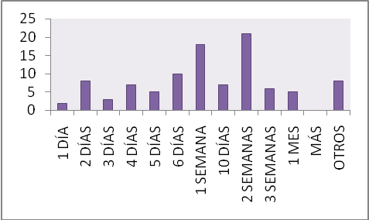
 | 1 DÍA | 2 DÍAS | 3 DÍAS | 4 DÍAS | 5 DÍAS | 6 DÍAS | 1 SEM | 10 DÍAS | 2 SEMS | 3 SEMS | 1 MES | MÁS | OTROS | TOTAL
TIEMPOS DE PERMANENCIA | 2 | 8 | 3 | 7 | 5 | 10 | 18 | 7 | 21 | 6 | 5 | 0 | 8 | 100

Gráfico 10. Tiempos de Permanencia de los turistas en el PNN Tayrona.

Sin embargo, muchos (35%) se quedan menos de la semana. Es más, si no fuese por esta gran cantidad de personas que permanecieron 2 semanas, la gráfica sería una de tipo campana típica, mostrando ascenso hasta la semana donde descendería de nuevo.

Si se tiene en cuenta que los ecoturistas radicales tienden a permanecer más tiempo en las ANPs que los demás, podría deducirse que aquellas personas (11%) que permanecieron más de un mes efectivamente son ecoturistas radicales.

Los tiempos de permanencia son muy útiles porque denotan el interés y gusto de los turistas sobre el área. Así, por ejemplo, aquellos turistas que decidieron quedarse una semana más en el parque demuestran que éste les brindo comodidad y fue satisfactorio con sus expectativas de destino.

Aquellas personas, por el contrario, que permanecen un día o algunas horas (otro) dentro del parque, sólo buscaban algunas fracciones de lo que es la totalidad del parque.

Otro aspecto importante que denota la satisfacción del turista con el ANP visitada, es su recurrencia. La recurrencia es la cantidad de veces que vuelve a este destino turístico ya sea solo o con grupos. Esta recurrencia se ve posteriormente reflejada en conocimiento del área y “cariño” por la misma.

Además, una persona recurrente suele significar más personas visitantes al parque, esto por la transmisión oral. Sin embargo, no todos los recurrentes lo hacen en primera instancia por las cualidades de biodiversidad o culturales del área, muchos pueden volver por las vacaciones tipo “fiesta” que allí pasaron.

Evidentemente, la mayoría de la gente va a las ANPs en temporada alta, por vacaciones o sencillamente debido a que es en esa época en la que tienen tiempo libre.

La intención de esta pregunta era detectar aquellas personas que habían viajado al parque justamente en las fechas no vinculadas a vacaciones. Desafortunadamente ninguna de las personas entrevistadas estuvo en el área en épocas diferentes a mitad de año, final de año o festividades.

 | 1 | 2 | 3 | 4 | 5 O MÁS | TOTAL
VISITA # | 14 | 68 | 13 | 3 | 2 | 100

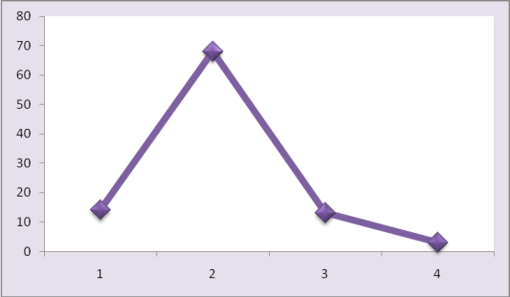

 | NUNCA (PRIMERA VEZ) | SEMANA SANTA | Ene-06 | Dic-05 | Jun-05 | Ene-05 | Dic-04 | Jun-04 | Ene-04 | ANTES | TOTAL
ÚLTIMA VISITA | 14 | 8 | 10 | 12 | 18 | 9 | 5 | 17 | 3 | 4 | 100

A.

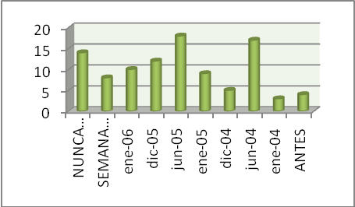

B.

Gráfico 11. Frecuencia de visitas al Parque
- Número de visitas (anteriores a la actual)
- Fecha de última Visita

ACTIVIDADES

Por sus características públicas, el volumen de sus visitantes y la baja proporción funcionarios / visitantes, las actividades en el PNN, a diferencia de las de la RN Palmarí, son más abiertas, voluntarias y flexibles.

Sin embargo, el PNN tiene muchos lugares de interés ya sea por su valor cultural, medioambiental o social. Así, la oferta de actividades dentro de esta área está vinculada con estos lugares de interés. Estos lugares de interés fueron clasificados por efectos prácticos así

Tipos de sitios de Interés

- Sitios de interés Turístico
- Sitios de interés Ambiental
- Sitios de interés Cultural / Histórico

En los primeros se pueden incluir todos aquellos lugares que sean visitados sólo por el disfrute del turista, sin ningún aspecto de aprendizaje. Dentro de ellos entonces están las ya mencionadas playas y los diferentes lugares vinculados con el alojamiento y demás necesidades básicas de los turistas dentro del ANP.

Estos son los lugares más visitados, con mayor recurrencia de los turistas y con el más alto grado de interacción inter grupos. Además, brindan la mayor flexibilidad y posibilidad en los tiempos de permanencia dentro del área.

Así, los restaurantes, las playas, las zonas sociales, donde la interacción social es imperante y donde los turistas van a descansar o satisfacer necesidades básicas, permiten que el turista permanezca si limitación de tiempo, hable de los temas que desee, tome cuanto registros quiera y se desarrolle libremente.

Por el contrario, en los sitios de interés ambiental, la entrada de los turistas es menor y sus actividades son restringidas.

Tal es el caso de aquellas playas dentro del PNN Tayrona en las que por programas de conservación (como las destinadas al desove de tortugas), son vigiladas en mayor medida impidiendo niveles de ruido e iluminación que puedan “ahuyentar a las madres”.

Esto es muy importante porque si la madre tortuga no se siente cómoda en la playa de desove irá a otra donde no se garantizará su supervivencia ni la de sus huevos a manos de cazadores.

De esta manera, estas playas no suelen ser comentadas a los turistas y, si estos las conocen, son vigilados para que de noche no permanezcan allí porque pueden afectar los programas de conservación de las maneras ya descritas.

En este caso entonces se puede ver como por encima de los turistas se encuentran los programas de conservación y la biodiversidad misma del lugar, aspecto en que difieren con Palmarí.

Sobre esto cabe recordar que el PNN Tayrona está concesionado, siendo interés prioritario para la UAESPNN todo lo concerniente a biodiversidad.

Pero no necesariamente las actividades de conservación ni los sitios de interés ambiental son excluyentes con los turistas. Por el contrario, la tendencia de los programas de conservación está dirigida a la promulgación de las actividades para lograr la sensibilización de los visitantes al área interesados.

De esta manera, por ejemplo, en los momentos de desove de tortugas, se convoca a los turistas cercanos para que observen el proceso y sean parte del ritual que éste conlleva.

Las tortugas son el ícono de los programas de conservación que se desarrollan en el Tayrona. Esto se debe a que a estas playas arriban 4 especies diferentes de tortugas marinas, todas en peligro de extinción y es gracias a estos programas, que el número de individuos ha aumentado. Sin embargo, aún no se llega a los niveles necesarios para salvarlas de su extinción

El arribo de las tortugas implica muchas actividades del tipo antes descrito, estas sí exclusivas del personal adecuado (funcionarios, biólogos certificados o guarda parques entrenado) para desarrollarlas.

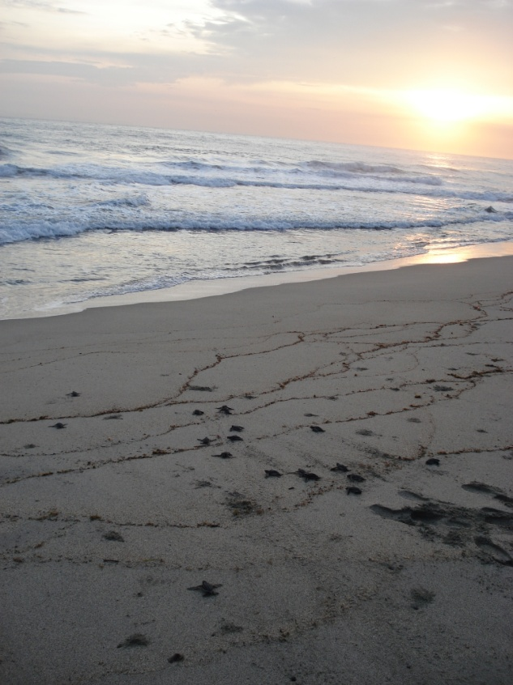

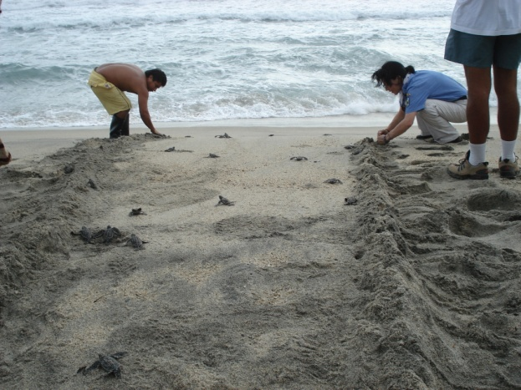
- B.

Gráfico 12. Imágenes de “liberación” de tortugas.

- Tortugas neonatas dirigiéndose al mar
- Liberación de tortugas con turistas y funcionarios

Dentro de estas actividades se encuentra la detección matutina de arribo de tortugas, a través de las huellas en la arena, la localización de los nidos y el cerramiento de los mismos, ubicando especie de tortuga, fecha de arribo y fecha estimada de eclosión.

Como se mencionó antes, los turistas pueden ver todos los procesos anteriores pero no pueden manipular ninguno de los elementos y, mucho menso, a las tortugas.

Se sabe, por ejemplo, que las tortugas madres entran en un tipo de trance cuando están desovando. Es en estos momentos donde son supremamente vulnerables y sus huevos también.

Justamente por lo anterior, los cazadores se ocultan en los matorrales y apenas la tortuga ha entrado en trance, le roban sus huevos o hasta la matan.

Puede que los turistas no tengan acciones tan radicales y negativas, pero su presencia, por su desconocimiento del proceso, puede molestarlas. Se sabe, incluso que hay personas que se paran sobre ellas mientras están en trance para poder tomarse una foto. Esto último si lo haría un turista.

En mi caso particular, dentro del tiempo de mi estadía en el Tayrona, no sucedió nada similar. Sin embargo, si las medidas existen ha de ser porque ha sucedido ya.
Como diseñadora Industrial, y dentro de mi trabajo como guarda parques, se hicieron algunas pruebas con el cerramiento de los nidos por las problemáticas con ellos vinculadas. Estas problemáticas son principalmente ocasionadas por los turistas.
En primer lugar, hay que resaltar que el PNN Tayrona es relativamente nuevo en este tipo de proyectos de conservación de tortugas marinas, utilizando materiales tan óptimos como se puede y aprendiendo de las experiencias.

Tal es el caso de los nidos, que son primero encerrados con mallas de poliestireno negro y después rodeadas por angeos verdes para mayor protección (Gráfico 13).

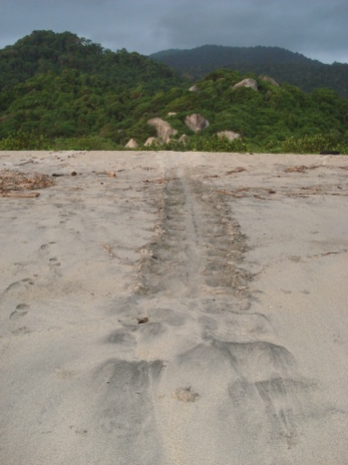
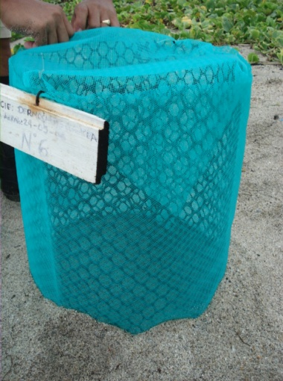
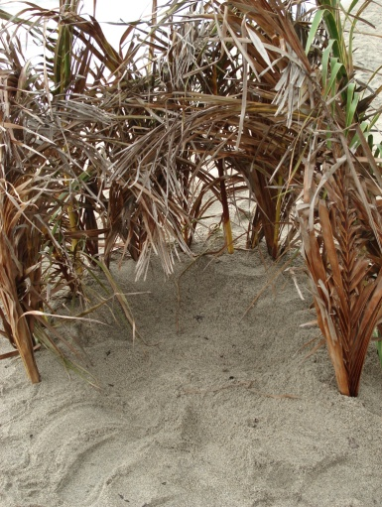

.

A. B. C.

Gráfico 13. Imágenes proceso programa de conservación de Tortugas Marinas en el PNN Tayrona.
- Detección de huellas de la madre en la playa B. Cerramiento rudimentario del nido
C. Cerramiento y protección del Nido con malla y ubicación de datos del mismo

La problemática básica es que en las playas de desove que no son restringidas, los turistas creen que estos cerramientos son canecas y arrojan allí envases y en general, basura.

Teniendo en cuenta que las condiciones del nido deben mantenerse en determinados niveles de temperatura, humedad y acidez, el derramamiento de, por ejemplo, cerveza sobre ellos no es nada beneficioso.

Todos los días había que limpiar los nidos e indicar a algún turista su falla. Es evidente que la forma cilíndrica enmallada le da apariencia de caneca al nido, pero, de nuevo la falta de lectura de los turistas les impedía ver el letrero en ella resaltante.

Muchas veces incluso descubrimos personas, turistas y no turistas, que, sólo por maldad, vertían elementos dentro de los nidos, llegando incluso hombres a orinar sobre ellos.

Lo anterior denota una falta enorme de educación, tanto cultural como ambiental que perjudica directa e intencionalmente a la biodiversidad y a los programas de conservación desarrollados en el parque.

Dentro de las estrategias desarrolladas en mi trabajo como guarda parques no sólo se incrementó el tamaño de fuente de los letreros sino el tamaño de los mismos. Además, se taparon los orificios superiores de los cilindros – nido, para evitar que se vieran como canecas (Gráfico 14C).

Aunque este tipo de operaciones disminuyó en cierto grado el desecho de basura dentro de los nidos, no se eliminó totalmente este proceso. Muchas veces encontrábamos las canecas destapadas y con basura adentro, algún turista debió destaparlas.

El acusar, por así decirlo, directamente a los turistas se debe a que todos los funcionarios estaban entrenados y con labores muy claras frente al programa. De la misma manera, los propietarios o administradores de las fincas dentro del parque y los vendedores ambulantes. Además nunca se vio comportamiento negativo de los grupos sociales antes mencionados como sí de los turistas.

El momento de eclosión genera también problemas. Empezando porque no se sabe en qué momento va a suceder exactamente este suceso y cualquiera podría encontrarlas y proceder incorrectamente con las tortugas.

Estos procedimientos incorrectos también pueden responder a falta de conocimientos de los turistas frente al tema o a intereses menos inocentes como la intención de venderlas.

Aún cuando diariamente y cada hora se hacen brigadas de revisión de los nidos, es posible que eclosionen cuando ninguna persona capacitada pueda encargarse de ellos.

El proceso de eclosión comienza con el surgimiento, por entre la arena, de una tortuguita, que es posteriormente seguida por sus hermanas.

Ellas instintivamente tenderán a dirigirse hacia el mar, pero el procedimiento realizado es diferente a su liberación inmediata. Cosa que, por ejemplo, ignoran los turistas y que, observando el comportamiento de las tortugas, tenderán a resolver de manera inadecuada.

La razón por la cual se mantienen las tortugas dentro del nido encerradas hasta que la mayoría de la camada nazca es netamente por conservación (Gráfico 15). El permanecer más tiempo dentro del nido no perjudicará a las primeras, por el contrario les fortalecerá aún más los músculos de sus patas, lo que permitirá que naden mejor.

Pero lo más importante de este procedimiento es el hecho de que una tortuga sola es presa más fácil que varias, asegurando, en cierta medida, la supervivencia de, al menos el 25% de las tortugas (González, 2005).

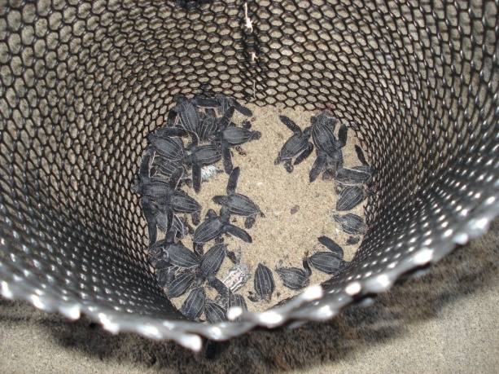
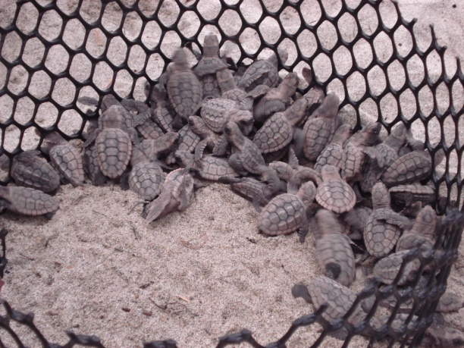

Gráfico 14. Varias tortugas esperando ser liberadas de su nido

La hora en que las tortugas pueden ser liberadas también afecta su supervivencia. Teniendo en cuenta el tipo de predadores y sus capacidades para nadar, las tortugas no deben ser liberadas por la noche ni por la mañana, otra cosa que pueden desconocen los turistas.

Como antes, no se puede juzgar a un turista porque realice estas acciones llevado por su instinto. Por eso, la función de la promulgación y el involucramiento de los grupos sociales, de manera controlada en el programa, para que sorprendan y se sensibilicen.

En cuanto a este involucramiento hay que resaltar la labor que se ha desarrollado con las comunidades locales, cosa que se desarrollará más adelante.

Por último, y volviendo a los tipos de sitios de interés, los pertenecientes al tercer grupo, los sitios de interés por sus componentes culturales o históricos son claves en el PNN Tayrona. Esto especialmente dado por los asentamientos indígenas de la Sierra Nevada de Santa Marta, incluida dentro del parque.

Existe una actividad que vincula a los turistas con un asentamiento intermedio de indígenas Kogui denominado “Pueblito” porque se da en un sitio donde anteriormente había una aldea completa habitada por estos indígenas que se desplazaron a las Sierra Nevada.

Este es el sitio de interés histórico más importante dentro del parque.

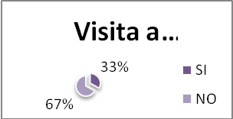
 | SI | NO | TOTAL
¿HA VISITADO PUEBLITO? | 33 | 67 | 100

A.
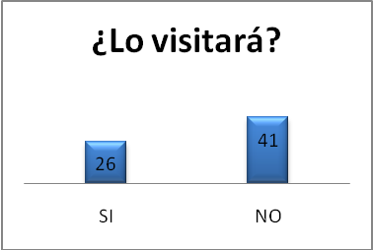
 | SI | NO | TOTAL
SI NO, ¿IRÁ? | 26 | 41 | 67

B.

¿POR QUÉ NO? | NO LE INTERESA | SÓLO QUIERE PLAYA | GRUPO NO IRÁ | CAMINATA ES MUY LARGA | NO LO PLANEÓ | NIÑOS | TIEMPO | TOTAL
 | 15 | 7 | 3 | 17 | 9 | 5 | 11 | 67
¿POR QUÉ SI? | CULTURA | "BONITO" | CONOCER | INTERACTUAR CON INDÍGENAS | REFERENCIAS | PLAN DE VIAJE | NATURALEZA | TOTAL
 | 6 | 7 | 3 | 2 | 2 | 1 | 5 | 26

C.

Gráfico 15. Estadísticas sobre el conocimiento en interés de los turistas sobre Pueblito.
A. Cantidad de personas que ha visitado Pueblito alguna vez. B. Intención de visita a Pueblito. C. Motivos de visita

El valor cultural de estos indígenas, comunidades que lograron sobrevivir a las invasiones españolas, es inmenso, tanto que aún se les sigue admirando y estudiando, a distancia.
De su cultura, se tiene mucho dentro del parque, porque desde la disposición de las piedras, la arquitectura y las características de las playas se les atañen a su sabiduría. Sin embargo, son poco valorados y reconocidos por los visitantes a este parque (Gráficos 15 A, B y C). Aun cuando son reconocidos mundialmente, en el parque se les desconoce.

Se han utilizado términos como “a distancia”, haciendo referencia a la ubicación de las comunidades indígenas, esto porque voluntariamente ellos han decidido ubicarse más en la Sierra y disminuir su contacto con los no indígenas para proteger sus culturas.

Sin embargo, nuestros “Hermanos Mayores” como son denominados, siguen pendientes de la vida del la tierra, y de nosotros. Ejemplo de lo anterior son las marchas realizadas en pro de la concientización mundial.

Así, el PNN Tayrona y más específicamente, la Sierra Nevada, son claves en el desarrollo de las culturas indígenas del país. Por esto fue justamente allí donde se realizaron oraciones con representantes de todas las tribus indígenas latinoamericanas, puesto que, si los Mayas están ubicados en “El Ombligo del Mundo”, la ubicación de los Tayronas se ha denominado “El Corazón del Mundo”.

Queda entonces un pequeño esbozo del valor cultural de este parque y de su gente.

Hay que resaltar, que los indígenas que bajan de la sierra y pasan por el PNN Tayrona, son muy respetados por todas las personas en él. Muchos los miran con curiosidad, otros con respeto, porque, en medio de que no se valoren lo suficiente, se sabe que ellos son sabios.

Para terminar, se realizaron unas preguntas que fueron denominadas “¿Sabía Usted? (Gráfico 16) En ellas se utilizaron aspectos únicos del PNN Tayrona para determinar el nivel de conocimiento del área que poseían los turistas.

Si los turistas fuesen en su mayoría ecoturistas radicales, o promedio, su investigación sobre el lugar de destino sería mucho mayor.

Evidentemente, las preguntas también se hicieron con la intención de informar a los turistas quienes, muchas veces admirados, asumieron nuevas posiciones frente al PNN.

De estas, hay que resaltar que la pregunta que posee mayor respuesta positiva de los turistas es la vinculada con el servicio de guarda parques. Esto se atañe a que este tipo de voluntariado es bien conocido a nivel nacional e internacional, aun cuando no esté vinculado con las ANPs

También se resalta la pregunta sobre las playas, cuya respuesta positiva también fue notable. Esta pregunta devela las características de selección del PNN Tayrona por muchos turistas, siendo más de turismo convencional que de Ecoturismo.

De nuevo, en la última pregunta, sobre los asentamientos indígenas, se tiene conocimiento de su existencia, pero el interés por visitarlos es muy bajo.

FUNCIONAMIENTO DEL ÁREA

Evidentemente, se pueden establecer estrategias para que los turistas conozcan más el área. Algunas de ellas pueden estar basadas simplemente en la divulgación, otros en programas de educación y algunas más drásticas restringirían más a los turistas.

Gracias a mi trabajo con la UAESPNN sobre la educación ambiental, me es posible decir que la educación es la base de todas las posibles soluciones y que es justamente por medio de ella que el cambio de turista casual a promedio se puede dar.


Gráfico 16. Preguntas ¿Sabía Usted?. Basadas en características únicas del PNN Tayrona y realizadas con la intecnión de conocer el nivel de conocimiento de los turistas sobre el área

Como se hizo anteriormente con Palmarí, se hará a continuación un resumen sobre el procedimiento a realizar para acceder al Parque y la permanencia en él.

En primer lugar, la información sobre el parque se encuentra en www.parquesnacionales.gov.co , donde el turista puede, como se sugirió anteriormente en el caso Palmarí, informarse bien de las características de su destino antes de realizar su viaje.

Se puede llegar a él desde cualquier lugar del mundo, llegando primero a la ciudad de Santa Marta, en Colombia y después tomando un bus hacia el parque.

La entrada tiene un valor igual al de las demás ANPs de la UAESPNN que permiten ecoturismo. Este valor es relativamente muy bajo y permite el acceso y la estadía de los turistas en el área. Sin embargo, no permite salir y volver a entrar.

Con la entrada se registra a los turistas dándoles un brazalete que identifica el día de su entrada y un mapa del sector al que ingresa.

En este mapa se encuentran referenciados todos los tipos de sitios de interés, incluyendo a Pueblito, las zonas de alojamiento y los restaurantes. Evidentemente, las distancias también son denotadas en kilómetros dentro del mapa.

En este punto quiero notar que la mayoría de los turistas extranjeros que accedieron al parque por las porterías, donde también se hizo un estudio por observación de dos semanas, sabían las características de su destino, estando preparados para la caminata y teniendo incluso el nombre de la playa a la que querían llegar.

Como este estudio se realizó en los sectores Cañaveral, y Arrecifes, sólo se desglosará el procedimiento a realizar si se entra por la porterías del “el Zaíno”, que conduce a ambos sectores.

Así, después del ingreso, los turistas deben tomar otro medio de transporte que los lleve al sector deseado. Llegados allí, han de buscar la zona de alojamiento (si se van a quedar) o la playa que más les guste para realizar allí sus actividades turísticas.

En cuanto a las actividades, muchos solicitan guianza, que se puede encontrar en cualquier lugar del parque. Otros deciden hacer sus planes por sí solos (Gráfico 17)

Las ventajas de la guianza son variadas. Esto principalmente porque los guías se han entrenado para transformarla de simples tours, correspondientes al turismo convencional, a actividades de interpretación ambiental y de reconocimiento del parque y sus cualidades.

Los guías, que son personas de las comunidades aledañas al parque, principalmente de pueblos cercanos o de Santa Marta, han sido capacitados para este fin y están identificados por la utilización de camisetas naranjas.

La guianza tiene sus variaciones, pudiendo escoger el turista el tipo de sitio de interés que quiere realizar, esto dependiendo de sus intenciones turísticas.

Así, pueden tomar un “tour” de un día por los sitios turísticos del lugar o pueden utilizar la guianza para conocer ecosistemas o para dirigirse a los sitios de interés cultural dentro del parque.

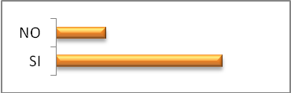
A. | SI | NO | TOTAL
HA TENIDO GUIANZA? | 77 | 23 | 100

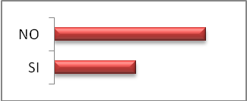
B. | SI | NO | TOTAL
CREE QUE ES NECESARIA LA GUIANZA DENTRO DEL PARQUE | 47 | 53 | 100

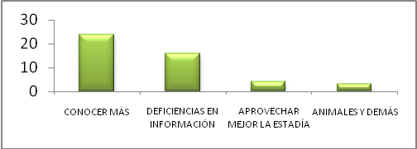

C. ¿Por qué si?

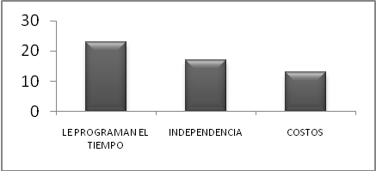

- ¿Por qué no?

Gráfico 17. Guianza. A. distribución según utilización previa de la guianza.
B. Percepción del valor de la guianza C y D. Razones de la percepción

Como es de esperar, la guianza no conduce a los turistas a los sitios de interés ambiental restringido, pero los guías si pueden aportar en gran medida a las labores relacionadas con los programas de conservación dentro del área.

Ejemplo de su aporte en este sentido es que sirven de apoyo para la información del turista cuando es así necesitado. También pueden convocar turistas cuando se va a realizar una liberación controlada.

Se denota que el papel de apoyo de los guías es más educativo e informativo que el que pueden ejercer vendedores o fuerzas armadas, que vienen a ser de control.

Finalmente, los turistas, previa selección de su área de alojamiento, deben cancelar, si es el caso, la cuota para su permanencia en el sector a los administradores del mismo.

Como se mencionó antes, la selección de actividades en el parque es mucho más voluntaria de parte de los turistas, puesto que son ellos quienes deciden qué harán con su tiempo.

Claro está que hay muchos turistas que tienen ya su programación establecida y tienen incluso pagos ya los servicios de guianza.

Problemáticas relacionadas
Aún cuando ya se han evidenciado algunas de las problemáticas más importante dentro del parque, es importante clasificarlas como se hizo en el caso Palmarí.

a. Problemáticas por contaminación
Si en Palmarí, con 50 turistas en dos meses, la problemática de contaminación por basuras era considerable, el caso del PNN Tayrona con un promedio de 20000 visitantes por mes, la situación es mucho más grave.
Además se resalta de nuevo la proporción turistas / funcionarios en ambas ANPs.
De la misma manera, la ubicación de canecas más o menos cada 30 metros, los mensajes de educación y la labor de los diferentes tipos de personal del área, no parecen ser suficientes frente a los comportamientos negativos de los turistas.
Todas las mañanas había que hacer limpieza en las playas de las basuras arrojadas por ellos. El gráfico 18 muestra imágenes tomadas en las playas restringidas, esto permite hacerse una idea del volumen de basuras en las playas populares.
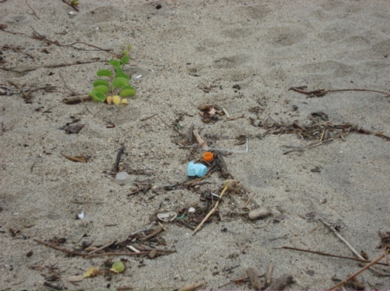
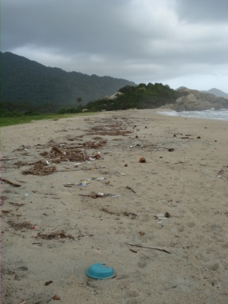

Gráfico 18. Imágenes de basura matutina en las playas restringidas

Afortunadamente, los propietarios o administradores de las fincas dentro del parque hacían la misma labor con sus terrenos, disminuyendo la carga para los funcionarios.

La incidencia de esta contaminación sobre las tortugas y los programas de conservación ya fue descrita, pero el caso especial en los corales también ha de ser denotado.

Así, de la misma manera como se ve en el gráfico 18 la cantidad de basura en la playa, es de esperarse que su cantidad en el mar sea aún mayor. Todo esto debido a la proporción de tamaños mar / playas y a factores ambientales como las corrientes marinas y la profundidad del mar.

Los corales del Tayrona son también parte de programas de conservación dentro del parque. Estos programas educan a las personas sobre el valor de este ecosistema y de su fragilidad.

Pero existen cuatro factores que en el caso del PNN Tayrona, como en muchas otras áreas públicas, amenazan constantemente este ecosistema.

Como ha de esperarse, las basuras en los mares definitivamente perjudican los corales y a la biodiversidad a ellos relacionada. No se trata sólo de peces atrapados o corales a los que llegan afluentes para ellos tóxicos, se trata también de la degradación de estos elementos, ajenos a la naturaleza, en el ecosistema.

Por otro lado, las corrientes traen basuras desde incluso barranquilla, lo que implica que el control de este daño es bastante complicado.

En segundo lugar se encuentran los pescadores y cazadores quienes prefieren estas playas, de manera ilegal, para suplir sus formas de vida. Esta preferencia es obvia si se entiende que los programas de conservación permiten mayor biodiversidad en las áreas relacionadas a este tipo de ANPs, lo que significa pesca más fácil y variada.

Estos no sólo afectan la diversidad de especies dentro del área, sino que, en el caso específico de los corales, pueden con sus redes acabar con ecosistemas completos (Gráfico 19).

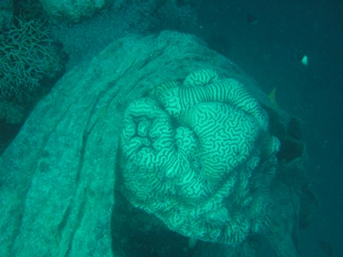

Gráfico 19. Imagen de coral siendo rodeado por red de pesca. Tomada de www.africanparks-conservation.com/blog/data/upimages/net1_448.jpg

En tercer lugar, y correspondiendo al caso Palmarí, se encuentran los transportes a motor. Esta problemática ya fue descrita anteriormente pero en el caso de los corales puede ser más fácil de entender.

Como en el caso anterior, se requiere la utilización de botes a motor para el transporte de los turistas y otros elementos al ANP, sin embargo, los combustibles que utilizan contaminan los mares. Además, las hélices pueden dañar corales que, por obvias razones, no podrían siquiera huir evitando el daño.

Hay que recordar que los corales crecen más o menos 1 cm por año, pero que un solo roce negativo de nuestra parte, puede matarlos a velocidades vertiginosas (Sánchez, 2007)

El cuarto lugar está muy relacionado a lo anterior y a los turistas. En este sentido, los turistas, cuya preferencia son las playas, no evitarán meterse a ellas por más corales que haya. Es más, lo corales son un atractivo turístico, pero para poder observarlos se requieren determinados cuidados que, muy probablemente, los turistas ignoren. En este punto, el requerimiento de guías para su observación es de vital importancia.

Finalmente, arrojar basuras en los bosques puede tener la misma correspondencia que en el caso Palmarí con las selvas y la biodiversidad a ellos vinculado.

b. Problemáticas por interacción Humanos – Naturaleza
Aunque las basuras podrían ser ubicadas en ambos tipos de problemática, en este espacio se describirán afectaciones por contacto directo con la biodiversidad.
Así, el caso antes descrito del manejo de las tortugas por los turistas es tal vez el más importante dentro del PNN Tayrona.

Como se explicó anteriormente, los procedimientos a realizar como la liberación de las tortugas neonatas, tiene unas reglamentaciones y limitaciones que los turistas desconocen y que afectan directamente la posibilidad de supervivencia de las tortugas.

Dentro de estos lineamientos se destaca por ejemplo la necesidad de uso de guantes quirúrgicos para manipular a las tortugas. Esto debido a que tanto nosotros portamos organismos que les pueden lastimar, como bacterias etc., debido a las defensas que ellas pueden poseer, como ellas también pueden contaminarnos de elementos desconocidos (Gráfico 20).

Así, lograr que el turista se controle y no toque a las tortugas es bastante complicado. Razón que resalta aún más el control de estos procedimientos de parte del personal encargado.
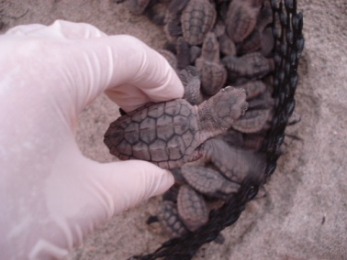
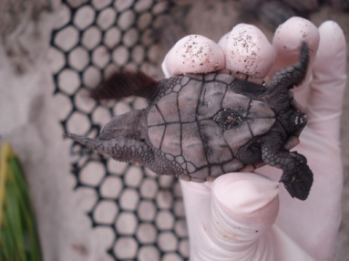

Gráfico 20. Imágenes de manipulación de tortugas. Nótese la utilización de guantes

3. Santuario de Fauna y Flora Los Flamencos

GENERALIDADES
Localización: En la costa Caribe, zona de bosque seco tropical al Oeste de la península de La Guajira, jurisdicción del municipio de Riohacha. Departamento de la Guajira. Colombia
Tiempo de permanencia: Dos días. Agosto 5 de 2006
Tipo de Área: Santuario de Fauna y flora sin vocación ecoturística perteneciente a la Red de ANPs de la UAESPNN.
Comunidades Locales: Se encuentra cercana a los pueblo Camarones y a 30 minutos de Riohacha..
Comunidades Indígenas: indígenas Wayuú en la península de la Guajira.
Tipo de ecoturismo Ofrecido: Sólo diario, de observación
Tipo de Ecoturistas visitantes: Promedio y radical.

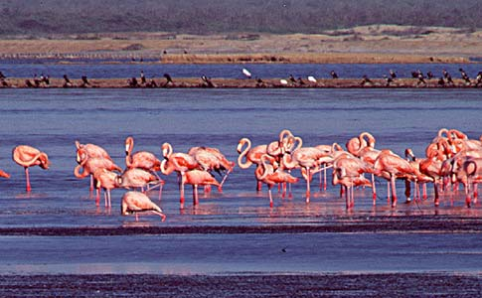
Gráfico 21. Flamencos. Imagen tomada de www.parquesnacionales.gov.co
Debido a que en muchas veces me fue informado que había otras estrategias para incrementar la supervivencia de las tortugas marinas, realicé junto con otro guarda parques el viaje hasta un santuario donde estas son desarrolladas.

En el SFF Los Flamencos, el éxito de supervivencia es mayor del 50%, estimado promedio que se obtiene en el PNN Tayrona.

Allí, todos los esfuerzos están dedicados a la conservación de las tortugas y no se cuenta con presencia de ecoturistas por diferentes razones.

En primer lugar, el SNN Los Flamencos se encuentra bastante distante de ciudades y aglomeraciones sociales, lo que disminuye en cierta medida el interés de los ecoturistas en dirigirse allí.

Por otro lado, a la lejanía se suma la no existencia de infraestructura para alojamiento y la gran distancia hacia vías de acceso.

Todo lo anterior hace que este SFF sea accedido sólo por ecoturistas conocedores y dispuestos a las situaciones antes descritas. Estos ecoturistas son, como ha de esperarse por el perfil, radicales, aunque algunos promedio como investigadores o estudiantes también pueden estar interesados en dirigirse al lugar.

Evidentemente, estas son estrategias que permiten mejor administración y desarrollo de los programas de conservación. Por esto, este SFF se utiliza como ejemplo de la situación de una ANP sin la presencia de ecoturistas.

Es de esperarse que todas las problemáticas de basuras, contaminación, ruido, contacto directo con animales y demás ya descritas en los anteriores casos no se den. Sin embargo, este santuario me permitió evidenciar la real importancia del ecoturismo ideal en un ANP.

Para explicar lo anterior, debo comenzar por describir las razones del éxito de las tortugas, que no es precisamente la ausencia de ecoturistas.

En el SFF Los Flamencos, las tortugas son “criadas” en estanques especiales hasta que cumplen con determinado tamaño y edad para ser liberadas. Allí son cuidadas y sus condiciones son monitoreadas frecuentemente por diferentes funcionarios capacitados para esta función.

En ello radica la supervivencia de las tortugas, que no son liberadas neonatas, sino cuando son ya grandes, saben alimentarse por sí solas pero, especialmente, tiene los caparazones lo suficientemente fuertes como para no ser destrozados tan fácilmente.

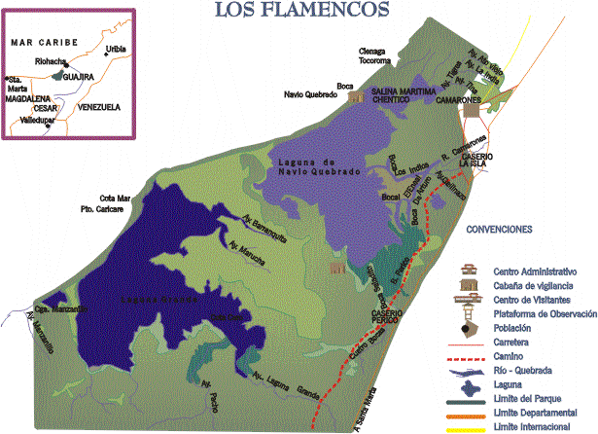
Gráfico 22. Mapa del SFF Los Flamencos

Otra ventaja es que, aunque tiene la mitad de territorio del PNN Tayrona, el SFF Los Flamencos utiliza toda su extensión para fines de conservación. Aunque mucha de esta área, por su misma amplitud, muchas veces se cuida sola.
Además las tortugas no son los únicos animales allí protegidos, es evidente que su prioridad son los flamencos. Estos animales rosados hermosos, sólo vienen a Colombia y a ese SFF, donde se mantiene una comunidad de por lo menos 200 individuos totalmente protegida de cazadores y demás amenazas.

Todo marcha perfecto en éste área, la conservación está bien desarrollada y sus resultados son excelentes en todas las especies allí protegidas, pero falta el turista.

Después de todo lo descrito anteriormente sobre las problemáticas por los turistas generadas en la biodiversidad, ¿Cómo podría plantearse que son necesarios en una zona en perfectas condiciones de conservación? Sencillo, se necesita divulgación de lo que allí se hace.

Puede que algunos, diría yo la minoría, de los lectores hayan escuchado alguna vez nombrar el SFF Los Flamencos, pero definitivamente un gran porcentaje si ha escuchado, si no visitado ya el PNN Tayrona.

Como se mencionó antes, ejemplificado con el programa tortugas y las liberaciones controladas apoyadas por los turistas, el conocimiento de los procesos naturales y las labores de conservación no sólo generan personas más conscientes, sino que aminorar la carga que estas y sus allegados puedan hacer, sobre el aspecto aprendido en el futuro.

Con esto me refiero a que, por ejemplo, ver una tortuga nacer jamás se olvida, pero sentirse parte de su nacimiento, ser nombrado padre/ madre adoptivo, bautizarla y verla irse al mar, siendo parte de su conservación, definitivamente cambia la posición de esta persona frente, al menos las tortugas marinas. Esto es lo que ha sido denominado sensibilización.

Y se recuerda en este momento en nivel de divulgación y de transmisión oral que tiene los turistas sobre los destinos visitados, como se evidenció en el caso del PNN Tayrona.

Es obvio que no sólo se referencia el lugar “vaya a:…” sino que se muestran fotos, se cuentas historias y experiencias de lo vivido y, si han sido importantes dentro del proceso vital de la persona, ésta ha de volver y ha de atraer a otros quienes tendrán el deseo de compartir estas experiencias también.

Así, el SFF no es muy difundido, pero, por el momento es necesario que sea así, hasta que tenga la posibilidad de sostenerse por sí solo siendo menos frágil frente a las acciones humanas.

CONCLUSIONES

Las problemáticas más comunes descritas en este estudio y evidenciadas a través de los tres trabajos de campo son:

- Bajo nivel en educación ambiental de los ecoturistas visitantes a las ANPs

- Contaminación de ecosistemas con combustibles fósiles dada la necesidad de estos para el funcionamiento de las ANPs

- Contaminación por basuras y otros residuos de parte de los turistas a los ecosistemas

- Contacto directo no documentado con la biodiversidad de parte de los turistas.

- Los grupos grandes de turistas no suelen tener los comportamientos adecuados frente al medio.

- La mayoría de los turistas son ecoturistas casuales, teniendo poco interés en los aspectos ambientales dentro del área.

- Los ecoturistas no suelen informarse del lugar de destino antes de su llegada a este, conllevando lo anterior a choques culturales, especialmente por las expectativas previamente realizadas por los turistas.

- El nivel de educación ambiental de los ecoturistas no aumenta notablemente con su estadía dentro del área.

- Los programas de conservación y protección de biodiversidad muchas veces se ven afectados por las acciones de los ecoturistas dentro de las áreas.

- Es importante que los turistas hagan parte de los procesos de educación y programas de conservación de biodiversidad dentro de las áreas para poder transmitirlos oralmente y modificar sus conductas.

- Es mayor el daño a biodiversidad dado por grupos grandes que por pequeños, por grupos de ecoturistas casuales que de promedios, por grupos de jóvenes adultos que en grupos de niños o de adultos mayores.

- Cada área debe asumir el ecoturismo según sus posibilidades de infraestructura, sus cualidades de ecosistemas y sus posibilidades de control de los ecoturistas.

Todo este trabajo en torno al ecoturismo y la realidad del mismo en las ANPs, me permitió comprobar y rechazar algunas propuestas de la teoría generalizada del ecoturismo.

En primer lugar, no existe el ecoturista ideal. Con esto me refiero a que ni siquiera el ecoturista radical puede establecer una relación idónea tanto con la biodiversidad como con los demás ecoturistas. Recordando aquí el caso de Palmarí (ver tabla 4).

Los tipos de ecoturistas vienen a ser algo así como posibles personalidades a encontrar dentro de la gama de ecoturistas visitantes a un ANP. Pero personalidad implica características que pueden ser modificadas a voluntad con las experiencias vividas.

Sobre esto me mantengo en mi teoría de que todo ecoturista casual es un “ecoturista promedio en potencia” y no han de ser prejuzgado sino, por el contrario, guiados para modificar sus errores. Esto obviamente mientras su deseo corresponda a los deseos y requerimientos del ANP.

Además reitero que es de vital importancia la vinculación de los ecoturistas con la biodiversidad en las ANPs. No basta con excluirlos, limitar sus acciones, es mejor involucrarlos, como se ha hecho con las comunidades locales.

Este proceso, dadas las problemáticas por mal manejo de los ecoturistas a la biodiversidad debido a sus bajos conocimientos sobre esta, requiere tiempo y paciencia.

Por lo anterior, estos procesos han de realizarse poco a poco, de manera controlada y en ANPs donde el ecosistema resista determinadas capacidades de carga siendo menos frágil que, por ejemplo, los SFF.

Además, hay que seguir reforzando los vínculos con los pobladores locales y todas los demás personas que de alguna manera, siempre positiva, se lucran del turismo en la ANPs como lo son vendedores, guías etc.

Lo anterior también para generar sentido de identidad con el área, pero, especialmente, para expandir la posibilidad de control de los comportamientos de los turistas y la información sobre el área en sí (ver caso PNN Tayrona).

En segundo lugar, cada área debe establecer sus propias estrategias teniendo en cuenta sus propias características y posibilidades.

Lo anterior se consigue sólo con estudios concienzudos in situ con el objetivo de establecer componentes como tipo de ecoturista que visita el área, preferencias, inconformidades, problemáticas más importantes del área, involucramiento de las comunidades locales, posibilidades de inversión (especialmente en cuestiones de mejoramiento físico del área y en programas vinculados a la educación ambiental), ente otras.

Mecanismos para realizar este tipo de estudios son muchos, entre los cuales se destacan las entrevistas a los turistas tanto abiertas como tipo cuestionario, la generación de evaluaciones tipo DOFA, el conteo de la capacidad de carga o sencillamente, la generación de comités de debate que incluyan personas de la comunidad local, funcionarios del área y, quizá, uno que otro turista frecuente.
Dentro de las estrategias y las posibilidades mencionadas, es obvio que las plataformas privadas, como lo puede ser PALMARÍ, poseen mayor libertad en cuanto a la toma de decisiones, lo que les permite ajustarse más a diferentes perfiles de los ecoturistas.

Esta libertad promueve un acercamiento mayor con el perfil del ecoturista que las escoge como destino turístico, pero también permite que el alejamiento frente a ese ecoturismo ideal sea más posible.

Con lo anterior me refiero a que este aspecto tan positivo como la libre posibilidad de inversión y de toma de decisiones que puede hacer que el turista se encuentre más “a gusto” en el área, puede hacer que, por darle gusto a ese turista, las condiciones del área frente a la biodiversidad sean modificadas a favor del ecoturista y no en pro de la conservación.

Otro factor a favor de las áreas privadas es que, en su mayoría, conocen mejor el perfil del ecoturista que las visita y la cantidad de visitantes es mucho menor que en las públicas. Esto permite mejor conocimiento del turista y por tanto al relación entre turista y administrador va más allá de una prestación de servicios permitiéndole al propietario incluso establecer diálogos directos sobre las posibles mejoras de su área.

Pero, de nuevo, cada área posee sus propias características y posibilidades, siendo imperante que sean conocidas al detalle y que, frente a ellas, este ecoturismo ideal sea modificado. Así, se puede evidenciar como las diferencias administrativas entre las 3 ANPs respondían a las características propias de cada área y al tipo de visitantes que a ella llegan.

He de resaltar que la administración de la UAESPNN sobre las áreas es adecuada dando a cada una un respectivo manejo estratégico. Esto es mucho más consciente y lógico que el establecimiento de reglas mágicas y estándares de lo que debe ser el ecoturismo.

Así, yo considero, por mi experiencia personal, que el ecoturismo está bien fundamentado, pero que no es ninguna regla mágica a seguir, cada cual debe asumirlos según las condiciones de su área y, especialmente de su país. En lo anterior se incluyen las condiciones de educación, pobreza, biodiversidad, cultura y riqueza que pueda tener cada país.

En tercer lugar y para finalizar, debo recalcar que aunque cada área posea sus propias características, el objetivo básico del ecoturismo, aquel que busca la conservación de la biodiversidad y las culturas en cada área y que además pretende utilizar los recursos de el turismo para este fin, debe ser prioritario en todas las plataformas de ecoturismo, sin importar el tipo de administración.

En este sentido, la biodiversidad y las culturas locales deben ser siempre consideradas en la generación de estrategias para cada área y, por tanto, en la toma de decisiones. En este punto debe también tenerse en cuenta que la balanza debe inclinarse más hacia la biodiversidad que hacia los turistas, teniendo en cuenta que ella es el objetivo y ellos el medio.

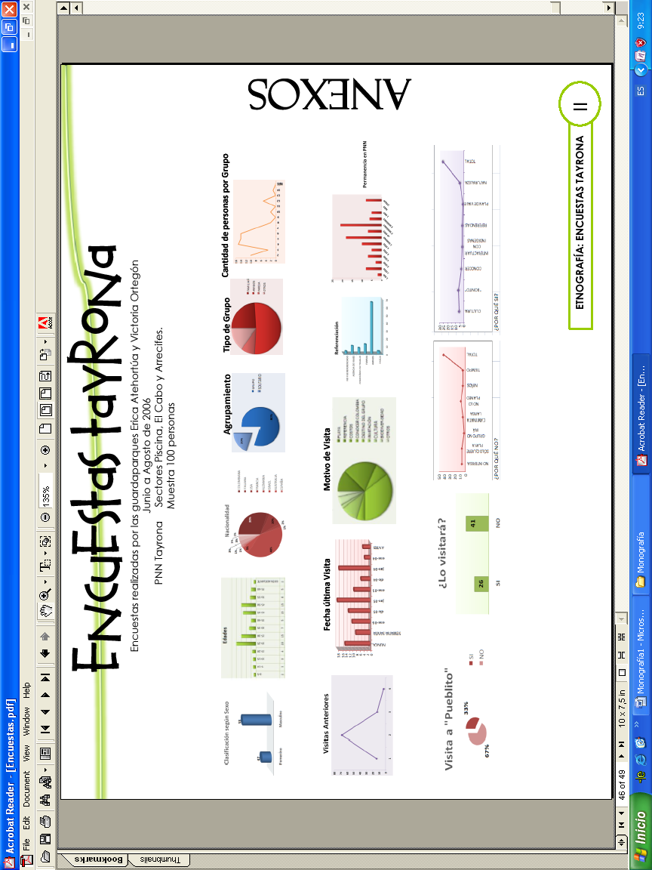
ANEXOS

- Encuestas Tayrona.
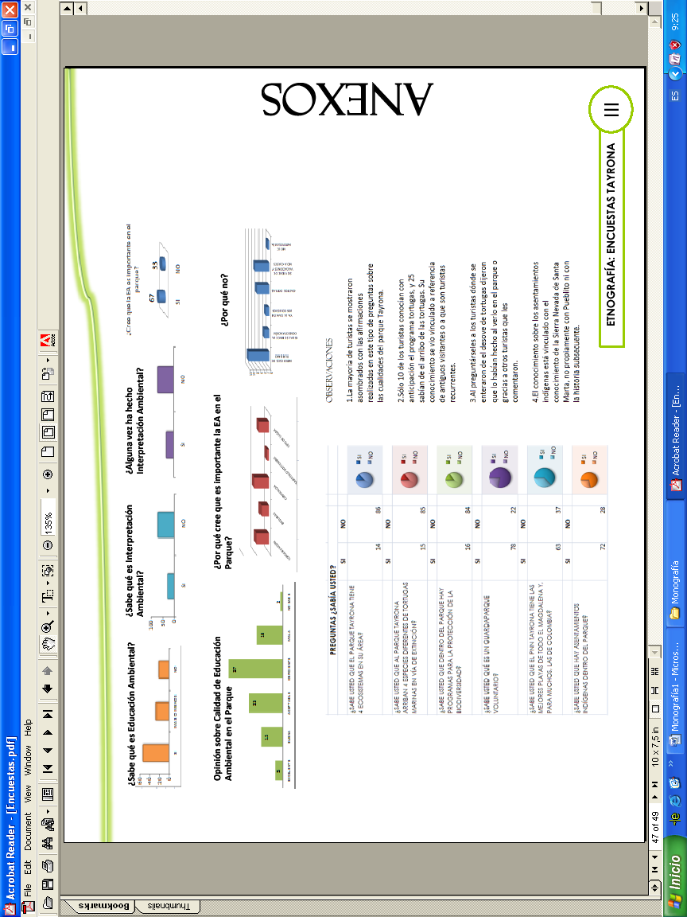

PARQUES | AÑO
 | 2002 | 2003 | 2004 | 2005 | 2006 ENERO Y FEBRERO | OBSERVACIO-NES
TAYRONA | 33.108 | 108.402 | 92.193 | 91.011 | 18.695
GORGONA | 1.904 | 5.008 | 5.889 | 5.089 | 304
IGUAQUE | 2.247 | 6.716 | 6.524 | 6.195 | 1.009
AMACAYACU | 1.003 | 2.613 | 3.846 | 6.329 | 0 | No se ha recibido información de Enero, Febrero y Marzo de 2006
CHINGAZA | 294 | 1.239 | 2.891 | 3.466 | 541
PURACE | 147 | 565 | 765 | 1.144 | 7 | No se ha recibido información del parque de Enero, Febrero y Marzo de 2006. La información registrada corresponde a lo reportado por la oficina de Bogotá.
UTRIA | 172 | 0 | 0 | 0 | 0
NEVADOS | 11.068 | 48.154 | 80.915 | 71.258 | 16.053
COROTA | 4.195 | 7.348 | 0 | 3.716 | 7.184 | Solo se recibió información del mes de Enero
SALAMANCA | 4.431 | 10.101 | 5.724 | 5.125 | 224
CORALES | 80.976 | 219.917 | 228.200 | 221.060 | 59.484
COCUY | 144 | 613 | 2.224 | 3.316 | 2.726
CIENAGA | 0 | 0 | 0 | 0 | 0
GALERAS | 652 | 3.564 | 2.020 | 0 | 0
GUACHAROS | 154 | 360 | 341 | 361 | 42 | Solo se recibió información del mes de Enero
COLORADOS | 16 | 95 | 324 | 543 | 78 | Solo se recibió información del mes de Enero
ESTORAQUES | 1.753 | 4.396 | 5.271 | 6.109 | 1.940
FLAMENCOS | 1.857 | 998 | 0 | 2.231 | 0 | No se ha recibido información de Enero, Febrero y Marzo de 2006
MACUIRA | 114 | 376 | 0 | 0 | 0 | No se ha recibido información de Enero, Febrero y Marzo de 2006
SIERRA NEVADA | 155 | 452 | 0 | 889 | 0 | No se ha recibido información de Enero, Febrero y Marzo de 2006
OTUN QIMBAYA | 1.330 | 2.974 | 3.009 | 2.561 | 23 | No se ha recibido información del parque de Enero, Febrero y Marzo. La información registrada corresponde a lo reportado por la oficina de Bogotá.
SANQUIANGA | 42 | 76 | 113 | 0 | 0
PISBA | 10 | 42 | 57 | 3 | 0
OLD PROVIDENCE | 4.530 | 9.238 | 8.043 | 4.126 | 0 | No se ha recibido información de Enero, Febrero y Marzo de 2006
MALPELO | 129 | 392 | 525 | 590 | 50
GUANENTA | 26 | 65 | 110 | 102 | 0
TOTAL | 150.457 | 433.704 | 448.984 | 435.224 | 108.360
De las 52 Áreas solamente 26 reportan ingresos de Visitantes.
- Flujo de Visitantes 2002 / primer bimestre de 2006. Gracias a UAESPNN. Departamento de Ecoturismo

BIBLIOGRAFÍA

- Informe Brundtland. Informe socio-económico realizado con la presencia de representantes de gran cantidad de naciones, elaborado en 1987 para la ONU por una comisión encabezada por la doctora Gro Harlem Brundtland. Originalmente, se llamó Nuestro Futuro Común (Our Common Future, en inglés). En este informe, se utilizó por primera vez el término desarrollo sostenible (o desarrollo sustentable). Tomado de http://es.wikipedia.org/wiki/Informe_Brundtland)
- Cumbre para la Tierra o Cumbre de Río. Celebrada en Río de Janeiro, Brasil del 3 al 14 de junio de 1992. Teniendo como base el informe Brundtland, estableció negociaciones y lineamiento para el equilibrio ente el desarrollo de las Naciones y la sostenibilidad ambiental. En ella se estableció lo que se conoce como Agenda 21.
- WILCHES, Gustavo. ¿Y qué es eso Desarrollo Sostenible? Capítulo 1: Sostenible, sustentable o sostenido.
- Da Silva, Graziano et al. Turismo em áreas Rurais: Suas possibilidades e limitações no Brasil. 1998. Caderno CRH. Vol. 11, Nº 28.
- GONZALEZ, Nicanor. Funcionario del PNN Tayrona especializado en tortugas y encargado del programa de tortugas en el PNNN en el tiempo de mi estadía. Él era el encargado de todos los nidos, los procedimientos y el entrenamiento de los guarda parques para estas labores.
- SÁNCHEZ, Juan Armando. Experto en corales y zooxanthelas. Tomado de la clase por el dictada Biodiversidad, Conservación y desarrollo. Primer semestre de 2007.
- RODRIGUEZ; Carmen. Coordinadora del programa de Educación Ambiental en la UAESPNN seccional Bogotá.
- CASTELLANOS, Ciro. Coordinador del programa de Guarda parques voluntarios de la UAESPNN, seccional Bogotá.

TABLA DE CONTENIDOS

AGRADECIMIENTOS 2
INTRODUCCIÓN 3
UN ACERCAMIENTO AL ECOTURISMO 5
Tipos de Turismo en Colombia 6
Tipos de ANPs en Colombia según clasificación de la UAESPNN 10
Plataformas de Ecoturismo 12
Ecoturistas 15
LA PRÁCTICA 19
1. RESERVA NATURAL PALMARÍ 19
GENERALIDADES 19
ECOTURISTAS 20
Factores que afectan la relación ecoturistas - plataformas 25
ACTIVIDADES 28
PERSONAL DEL ÁREA 33
FUNCIONAMIENTO DEL ÁREA 35
Problemáticas relacionadas 36
a. Problemáticas por contaminación 36
b. 41
Problemáticas por interacción Humanos – Naturaleza 41
2. Parque Nacional Natural Tayrona 43
GENERALIDADES 43
ECOTURISTAS 45
ACTIVIDADES 58
Tipos de sitios de Interés 58
FUNCIONAMIENTO DEL ÁREA 69
Problemáticas relacionadas 74
a. Problemáticas por contaminación 74
b. Problemáticas por interacción Humanos – Naturaleza 78
3. Santuario de Fauna y Flora Los Flamencos 79
GENERALIDADES 79
CONCLUSIONES 84
ANEXOS 89
I. Encuestas Tayrona .………………………………………………………………….89
II. Flujo de Visitantes por ANP ………………………………………………………..92
BIBLIOGRAFÍA 93

Ver Bibliografía
Según la Organización mundial del Turismo (www.world-tourism.org)
Se utilizará este término (“adjetivos”) para simplificar.
Tomado de www.colombia.com/turismo
Unión Internacional para la Conservación Natural
Unidad Administrativa Especial del Sistema de Parques Nacionales. También puede referirse como UPN, Unidad de Parques Nacionales siendo su nombre correcto el primer.
Tomado de www.parquesnacionales.gov.co
Igual que en 8.
Tomado de www.parquesnacionales.gov.co
Tomado de la tabla comparativa encontrada en www.parquesnacionales.gov.co/areas/temas/quareahtml.htm .
Se asume como turismo de reconocimiento aquel tipo de ecoturismo en el que se realizan visitan a ANPs con intenciones tanto de descanso como de aventura pero principalmente de conocimiento de este tipo de áreas.
Basados en los módulos indispensables para la habitabilidad. MUNARI, Bruno ¿Cómo Nacen Los Objetos? Apuntes para una metodología proyectual. Colección GG Diseño. 1985
Así denominados, de nuevo con el prefijo ECO, con la intención de enmarcarlos en el Desarrollo Sostenible
Más información del área en www.palmari.org. La imagen logo fue obtenida de esta página con autorización de sus propietarios.
Denominado así el lugar geográfico, dentro de la Amazonía, en el que convergen las fronteras del Perú, Brasil y Colombia.
Clasificación geográfica de las comunidades. (BR) Comunidad de Brasil (PE) Comunidad del Perú (CO) Comunidad colombiana.
Ricardo Álvarez León. Experto en Biología y Química (1969), Licenciado en Ciencias del Mar (1972) Biólogo Marino (1978) de la Universidad Jorge Tadeo Lozano, familiar y amigo muy vinculado con Conservación Internacional y con la fundación OMACHA, dedicada a la protección de mamíferos marinos especialmente en el río Amazonas.
Registros físicos como entrevistas, fotos, comentarios, calificaciones entre otros. Registros en medios como sonidos, entrevistas, aspectos culturales ente otros.
Se omiten nombres y/o referencias directas de los grupos y personas por respeto a su privacidad aún cuando estas conocen la utilización de sus datos en este trabajo.
Asumido como nivel de comportamiento ambientalmente favorable siendo 5 el mejor y 1 el peor.
Esto a través de entrevistas, investigación previa y posterior y a las actitudes y comentarios de ambos grupos poblacionales.
Pudiendo ser reprendidos y modificando sus conductas rápida y tranquilamente.
Se hace la salvedad de que no necesariamente todos los ecoturistas radicales se comportan de manera tan “radical” al igual que no todos los ecoturistas casuales son “tan” nocivos para el ambiente. Todas las conclusiones fueron obtenidas del muestreo poblacional correspondiente al lugar y fecha del trabajo de campo en mención.
Esto para el momento en que se hizo el trabajo de campo, actualmente Palmarí cuenta incluso con Wi-Fi, asunto que se discutirá posteriormente.
La totalidad de las tablas se encuentra en Anexos a este documento.
Pequeña cascada que forma un riachuelo que va a desembocar en el río Amazonas. Se llama así por su nombre el portugués.
Entiéndase como a través de la página Web
Teniendo en cuenta que este es el tiempo promedio de estadía de los ecoturistas en el área.
Tomado de entrevistas abiertas con los ecoturistas durante el período de estadía en Palmarí.
Igual que en 30
Esto se resalta porque no corresponde a las condiciones actuales de iluminación de Palmarí.
Paquetes: empaques vacíos de alimentos como papas fritas o agua.
Obtenido de la UAESPNN. Ver anexos
Tanto marinos como terrestres. Entre los marinos se encuentras los arrecifes de coral, de los terrestres se pueden observar el bosque templado y el páramo.
Tanto en la regional, donde se estableció el contacto con la entonces coordinadora de los programas de Educación Ambiental dentro del parque Mirith González, como en la dirección de Bogotá, cuya autorización fue hecha en los términos del proceso investigativo a realizar en el parque por los contactos antes mencionados de Educación Ambiental y Guarda parques.
Estudiante de ingeniería Ambiental y a quien se contactó dentro del tiempo de voluntariado
En este punto y como paréntesis, he de apoyar todos los programas en favor del turismo nacional y la identidad colombiana. De los anteriores resalto especialmente los esfuerzos de Vive Colombia Viaja por ella y de Colombia es Pasión.
Tomado de www.dane.gov.co
Con esto se hace referencia no necesariamente al ecoturista radical, pero sí a un ecoturista consciente del medio ambiente y su papel en él. Véase Un Acercamiento al Ecoturismo, definición de Ecoturistas.
Probablemente C50
Con esto resaltando que no necesariamente el desconocimiento de los ecoturistas pueda llamarse ignorancia, puesto que es un tema que no tienen porqué saber a menos que tengan profesiones o gustos afines.
Por lo general, los extranjeros preferían llegar a las playas de Cabo San Juan De Guía. Lo anterior denota la efectiva trasmisión oral del destino internacionalmente por este tipo de turistas. Obviamente el Cabo San Juna tenía más turistas extranjeros concentrados que le resto de lugares de alojamiento en el sector.
Este trayecto se puede hacer a pie, pero muchos turistas prefieren utilizar el transporte por factores como la comodidad, el tiempo o sencillamente el estado físico.
Funcionarios, guarda parques, guías, propietarios / administradores, comunidades locales y vendedores.
Así denominadas las playas de alto flujo de turistas. Tal es el caso de la Piscina y del Cabo San Juan de Guía. Esta clasificación se pudo generar a través de las encuestas de flujo de turistas para el control de capacidad de carga de las playas elaboradas todos los días, cada hora, por funcionarios y guarda parques en todas las playas del sector
El SFF Los Flamencos tiene 7682 Hectáreas, mientras que el PNN Tayrona tiene 15000. tomado de www.parquesnacionales.gov.co
Con esto me refiero a contacto en el cual los turistas no tienen los conocimientos adecuados.
Teniendo en cuenta que esta educación ambiental es el camino más completo hacia la modificación de comportamientos de los ecoturistas en el área y después fuera de ella. Esta educación debe darse también relacionada con las características propias de cada área como su biodiversidad etc.

